建设项目环境影响报告表
（污染影响类）
杭州凯达五金工具有限公司年产五金工具 150 万
项目名称： 件技改项目
建设单位： 杭州凯达五金工具有限公司
编制日期： 2021 年 6 月
中华人民共和国生态环境部制
目 录
一、建设项目基本情况.............................................................................1
二、建设项目工程分析.............................................................................5
三、区域环境质量现状、环境保护目标及评价标准..........................10
四、主要环境影响和保护措施...............................................................17
五、环境保护措施监督检查清单...........................................................34
六、结论................................................................................................... 35

一、建设项目基本情况
建设项目名称 杭州凯达五金工具有限公司年产五金工具 150 万件技改项目
项目代码 2020-330109-33-03-165011
建设单位联系人 王立锋 联系方式 13575729737
建设地点 浙江省杭州市萧山区义桥镇蛟山村
地理坐标 （120°28'50.6496"，30°14'17.6028"）
 | 国民经济  行业类别 |  |  |  | 塑料零件及其他塑  料制品制造 C2929、  其他金属工具制造  C-3329 |  |  |  |  |  | 建设项目  行业类别 |  |  |  | 26-292 塑料制品业  30-68 铸造及其他金属制品制  造 339
 | 建设性质 |  | □新建  □改建  □扩建  ☑技术改造（零土  地） |  |  |  |  |  |  |  | 建设项目  申报情形 |  |  | □首次申报项目  □不予批准后再次申报项目  □超五年重新审核项目  ☑重大变动重新报批项目
项目审批（核准/  备案）部门（选填） |  |  |  |  |  |  | 萧山区经济和信息  化局 |  | 项目审批（核准/  2020-330109-33-03-165011  备案）文号（选填）
总投资（万元） 150 环保投资（万元） 9
环保投资占比（%） 6 施工工期 /
 | 是否开工建设 |  | √否  □是： |  | 用地（用海）  面积（m²） |  |  |  |  | 8648.65m  2
 | 专项评价设置  情况 |  |  |  |  |  | 无
规划情况 目前项目所在地未出台控制性详细规划
 | 规划环境影响  评价情况 |  | 无
规划及规划环
境影响评价符 根据土地证，本项目所在区域为工业用地，符合土地利用规划
合性分析
1、杭州市“三线一单”生态环境分区管控方案
其他符合性分
根据《杭州市“三线一单”生态环境分区管控方案》（杭环发
析
〔2020〕56 号，2020 年 8 月 18 日），本项目所在地环境管控单元
— 1 —


名称为“萧山区浦阳江生态经济区产业集聚重点管控单元”，属于
“重点管控单元”中“产业集聚区”，具体准入清单内容如下表所
示：
表 1-1 杭州市辖区环境管控单元准入清单一览表
名称 内容
 | 管控  单元  空间 |  | 环境管控单元  编码 |  | ZH33010920011
  环境管控单元
  名称
萧山区浦阳江生态经济区产业集聚重点管控单元
属性
管控单元分类 重点管控单元
根据产业集聚区块的功能定位，建立分区差别化的
 |  |  | 空间布局引导 |  |  | 产业准入条件。合理规划居住区与工业功能区，在  居住区和工业区、工业企业之间设置防护绿地、生  活绿地等隔离带。
 | 管控 |  |  | 污染物排放管  控 |  | 严格实施污染物总量控制制度，根据区域环境质量  改善目标，削减污染物排放总量。所有企业实现雨  污分流。
强化工业集聚区企业环境风险防范设施设备建设
要求
 | 环境风险防控 |  | 和正常运行监管，加强重点环境风险管控企业应急  预案制定，建立常态化的企业隐患排查整治监管机  制，加强风险防控体系建设。
 | 资源开发效率  要求 |  | /
重点管控对象 浦阳江生态经济区产业集聚区
符合性分析：
（1）本项目位于杭州市萧山区义桥镇蛟山村，行业类别属于塑
料零件及其他塑料制品制造 C2929 和其他金属工具制造 C-3329。根据
最新的工业项目分类表，本项目属于 76、塑料制品制造（除属于三类
工业项目外的） 和 90、金属制品加工制造（除属于一类、三类工业
项目外的）。项目于 2020 年 9 月经萧山区经济和信息化局备案通过
（项目代码：2020-330109-33-03-165011），符合“萧山区浦阳江
生态经济区产业集聚重点管控单元”中的空间布局引导要求。
（2）本项目废气污染物经收集和治理后，能够达标排放；无生
产废水，生活污水经处理后进行纳管排放；噪声经减震降噪措施后
能够达标排放，本次技改，不新增污染物排放总量，符合污染物总
量控制制度，各污染物的排放水平能够达到同行业国内先进水平，
— 2 —


符合“萧山区浦阳江生态经济区产业集聚重点管控单元”中的污染
物排放管控要求。
（3）根据环境风险评价分析，项目环境分析总体可控，要求建设
单位按照要求编制环境风险应急预案，加强车间生产设备、污染防治
设施和各类风险物质的管理。在此基础上，项目建设能够符合“萧山
区浦阳江生态经济区产业集聚重点管控单元”中的环境风险防控。
综上所述，本项目的建设符合杭州市辖区环境管控单元准入清单
的要求。
表 1-2 “三线一单”符合性分析
内容 符合性分析
本项目位于萧山区义桥镇蛟山村，属于产业集聚重点管控单
生态保 元，周边无自然保护区、饮用水源保护区等生态保护目标，符合
护红线 生态保护红线要求。项目所在地符合《浙江省生态保护红线》（浙
政发[2018]30 号文）相关要求，未触及生态保护红线。
 | 资源利  用上线 |  | 本项目营运过程中消耗一定量的电源、水资源等资源消耗，  项目资源消耗量相对区域资源利用总量较少，符合资源利用上线  要求。  萧山区大气环境质量属于不达标区。萧山区人民政府着手制  定了萧山区大气环境质量限期达标规划。此外，杭州市人民政府
于 2018 年 12 月下发了《杭州市打赢蓝天保卫战行动计划》，
要求进一步加强大气污染防治，推动大气环境质量持续改善，保
环境质 障人民群众健康。随着区域减排计划的实施，污染情况整体呈逐
量底线 渐下降的趋势，萧山区将逐步转变为达标区。根据环境影响分析，
本项目废气经治理后达标排放，故不会改变周围空气环境现状。
本项目地表水、声环境质量均能达标。根据环境影响分析，在采
取了本环评要求的措施后，本项目对周围水环境及噪声环境影响
不大。
生态环 本项目位于萧山区浦阳江生态经济区产业集聚重点管控单
境准入 元，本次技改，不新增污染物排放总量，符合污染物总量控制制
清单 度，本项目满足产业集聚重点管控单元的要求。
因此，本项目的实施满足区域“三线一单”要求。
3、达标排放符合性分析
本次技改，不新增污染物排放总量，符合污染物总量控制制度，
只要建设单位能落实各项污染防治措施，则运营期污染物排放能达
到国家排放标准要求，符合达标排放原则。
4、总量控制符合性分析
本次技改，不新增污染物排放总量。
— 3 —

5、维持环境质量原则符合性分析
在严格落实本环评提出的污染防治措施前提下，本项目营运过
程产生的三废均能达标排放，项目运营过程不会对项目所在地的环
境质量现状产生影响，仍能维持区域环境质量现状。
6、清洁生产原则符合性分析
本项目产生污染物较少，节约用水，减少生活用水量和排放量；
合理设计、操作，优化原材料用量，降低能耗；提高生产质量，减
少次品的产生且积极提倡固体废物的回收和综合利用，减少环境污
染，积极推动废物资源化、减量化、无害化。因此，本项目建设符
合清洁生产原则。
7、公众参与符合性分析
建设单位就本项目在杭州希青环保科技有限公司网站，进行了
环保公示。公示期间，管理部门、项目建设单位、环评编制单位、
项目审批单位均未收到群众电话、书面信件或其他任何有关于反对
项目建设的意见。
8、城市总体规划符合性分析
本项目拟建于萧山区义桥镇蛟山村，根据企业提供的产权证，
明确项目用房为工业用房，故本项目符合当地土地利用规划要求。
9、产业政策符合性分析
本项目不属于《产业结构调整指导目录（2019 年版）》（修正稿）
中限制、淘汰类，符合国家产业政策。本项目不属于《浙江省淘汰落
后生产能力指导目录（2012 年本）》中规定的淘汰、禁止发展类产品，
符合浙江省产业政策。本项目不属于《杭州市产业发展导向目录与产
业平台布局指引（2019 年本）》中规定的淘汰、限制类产品，符合杭
州市产业政策；本项目不属于《杭州市萧山区产业发展导向目录与产
业平台布局指引（2021 年本）》中规定的淘汰、限制类产品，符合萧
山区产业政策。
— 4 —
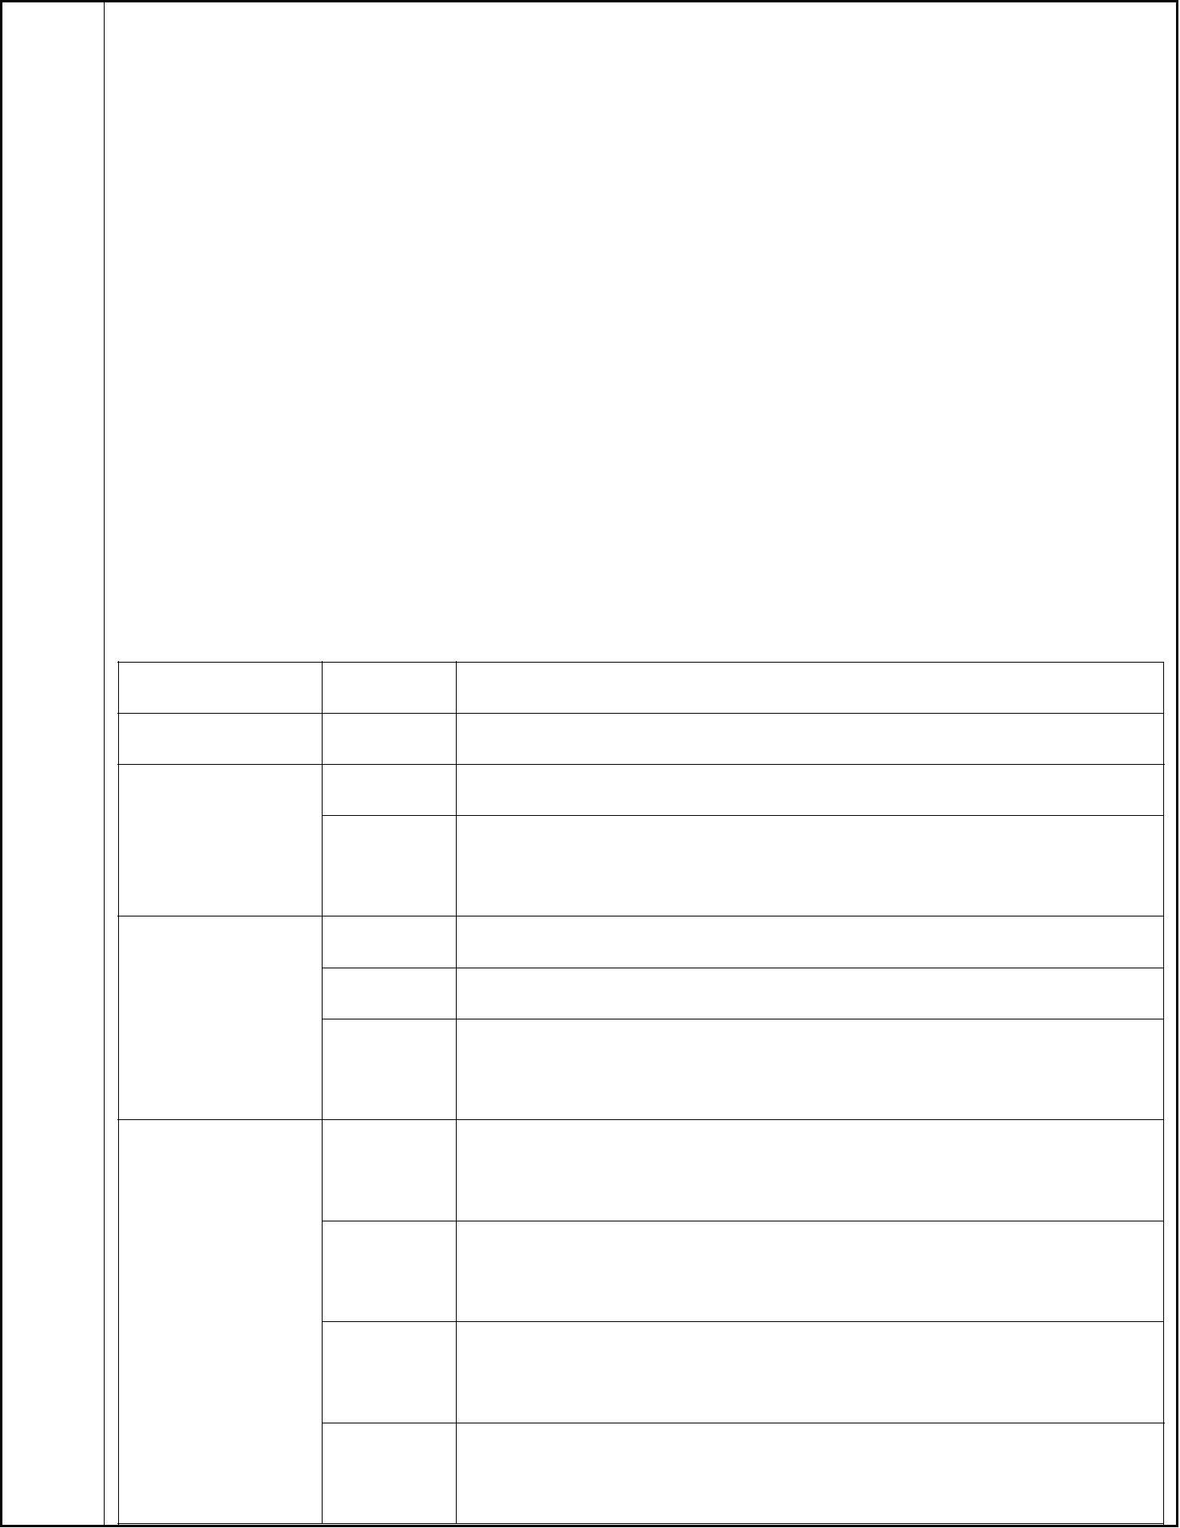
二、建设项目工程分析
1.工程组成
杭州凯达五金工具有限公司成立于 2003 年 7 月，位于萧山区义桥镇蛟山村，
主要从事生产：五金工具、塑料制品，于 2003 年 3 月 20 日通过萧山区环保局审
批，获得“建设项目环境影响评价表审批件”，审批内容为机械五金、五金工具、
塑料制品生产。
现因发展需要，企业于 2020 年 9 月 14 日在萧山区经济和信息化局立项备案，
拟利用现在已建厂房，实施“零土地”技改，淘汰原审批的生产设备、生产工艺
等，新增冲床、液压车、注塑机等设备，从事生产五金工具。本项目投产后，将
实现年产五金工具 150 万件的生产规模。
工程组成如下：
表 2-1 工程组成一览表
工程类别 名称 建设内容和规模
建设 主体工程 生产区 厂区内设有 4 个生产车间
内容
办公区 位于厂区东北角
辅助工程 成品区、
位于车间内
原料区
供电 生活、生产用电由当地市政电网直接供给
供水 采用当地给水管网直供
公用工程
实行雨污分流，雨水进入雨水管网；本项目废水主要为生活
排水
污水，生活污水经化粪池处理后纲管排放。
注塑有机废气统一收集后经活性炭吸附装置处理后经 15m
废气
管道高空排放。
本项目废水主要为生活污水，生活污水经化粪池处理后纲管
废水
排放。
环保工程
选用低噪声设备，生产设备均位于室内，采取减振、隔声等
噪声
降噪措施
次品、边角料、废包装材料外卖处理；废活性炭委托有资质
固废
单位回收处置；生活垃圾收集后委托环卫部门统一清运
— 5 —
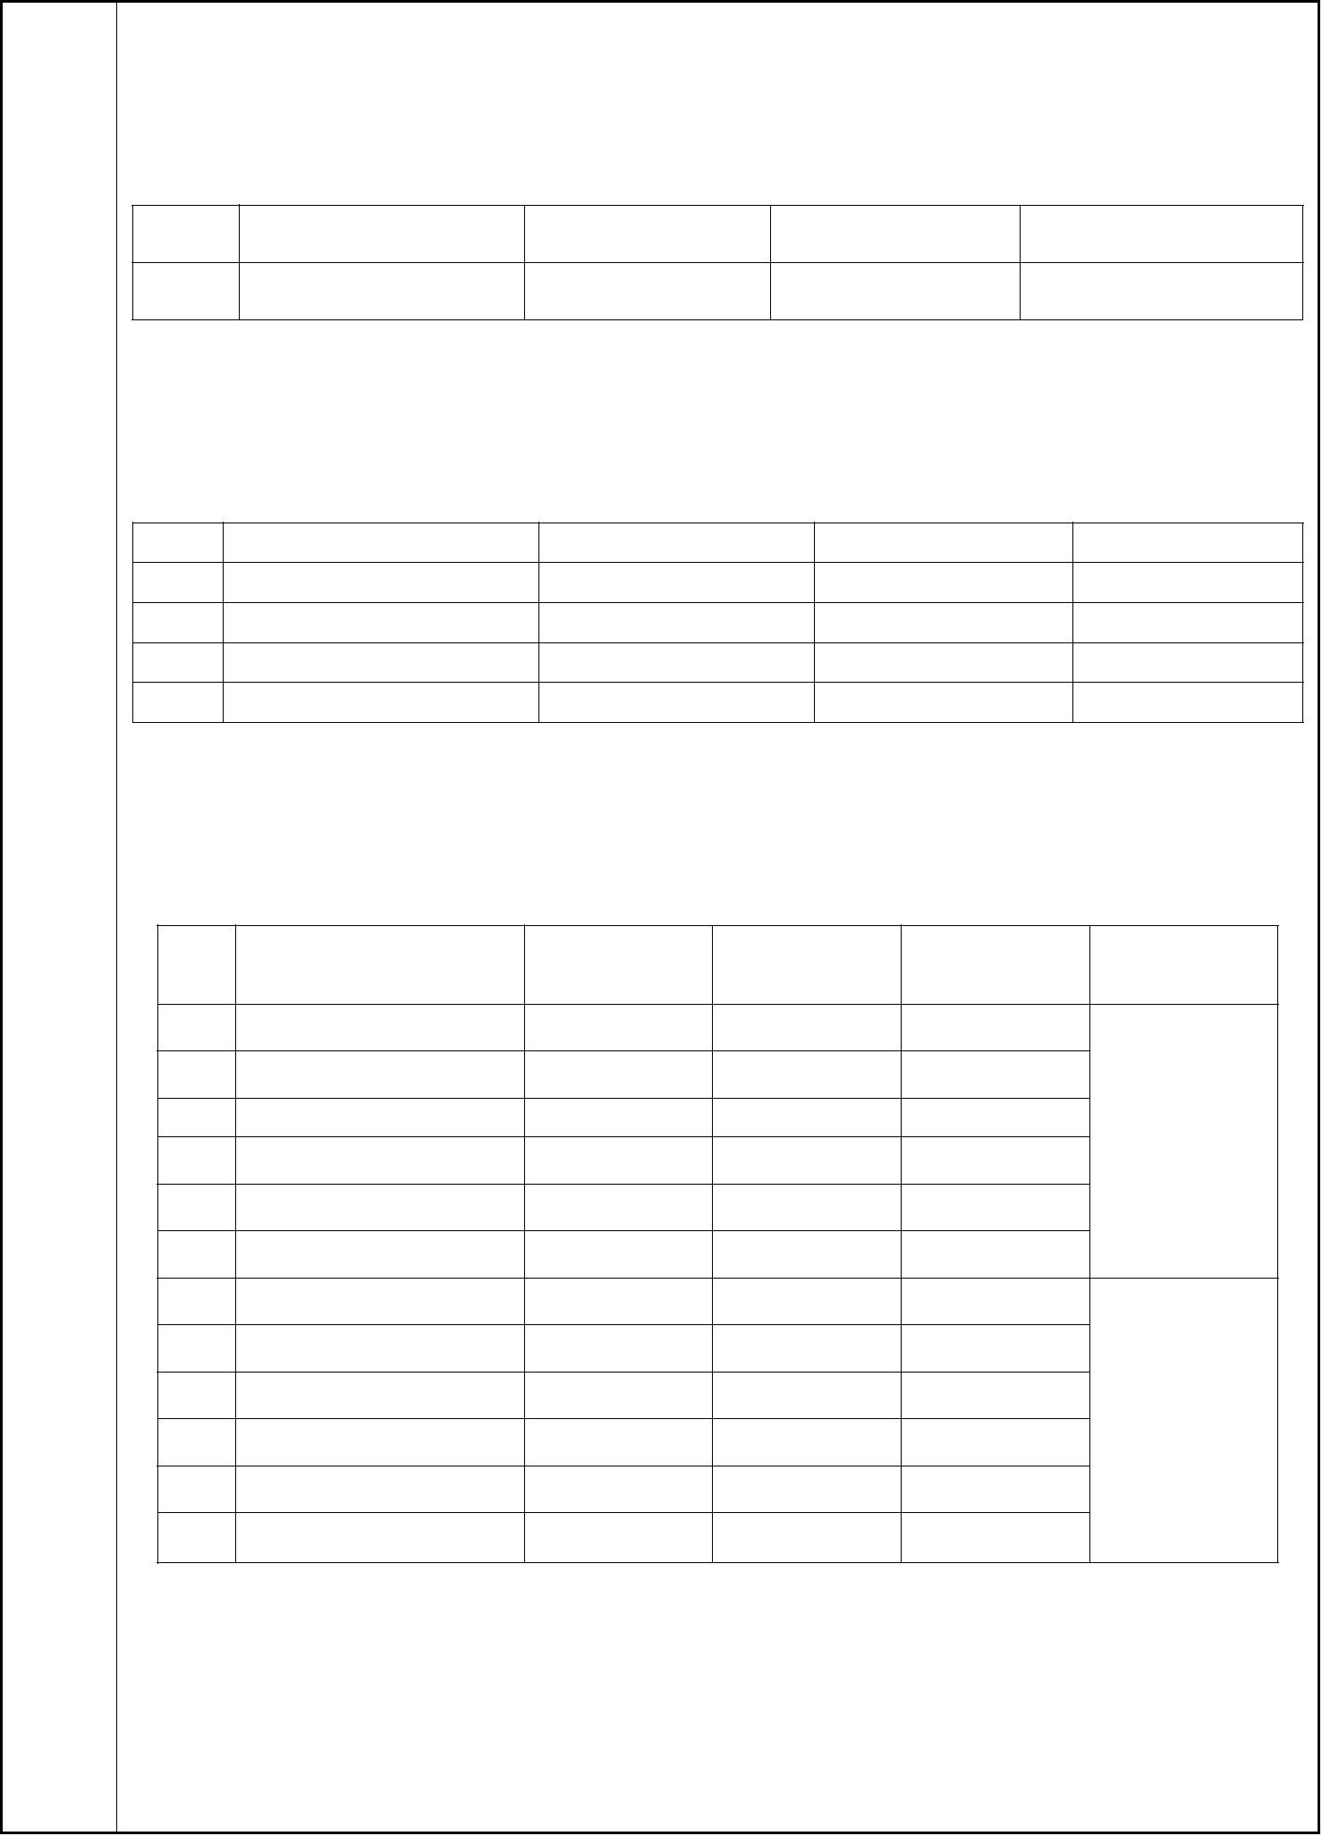


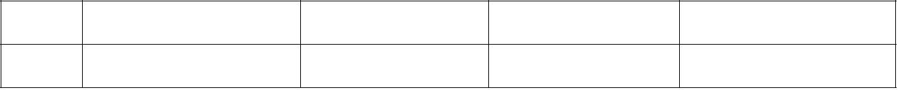
2.主要产品及产能
企业主要从五金工具的生产加工，主要产品及产能见下表：
表 2-2 产品及产能
序号 产品 原审批年产量 本项目年产量 变化情况
1 五金工具 150 万件/年 150 万件/年 0
3.主要原辅材料
本项目主要原辅材料汇总见下表：
表 2-3 主要原辅材料汇总
序号 原材料名称 原审批消耗量 本项目消耗量 变化情况
1 各类钢材 5000t/a 50t/a -4950t/a
2 塑料 5t/a 5t/a 0
3 外购配件 0 150 万套/年 +150 万套/年
4 塑料膜 0 1t/a +1t/a
4.主要生产设备
本项目主要生产设备见下表：
表 2-4 主要生产设备清单表
 | 序  号 |  | 设备名称 |  | 原审批设备  数量 |  | 本项目设备  数量 |  | 变化情况 备注
1 锯床 1台 0 -1台
2 冲床（25~100T） 6台 0 -6台
 | 3 磨床 2台 0 -2台  4 车床 3台 0 -3台 |  | 原审批淘汰
5 滚塑机 2台 0 -2台
6 滚丝机 2台 0 -2台
7 5T 冲床 0 5台 +5台
8 钻床 0 10 台 +10 台
 | 9 封口机 0 10台 +10台  10 热缩包装机 0 5 台 +5 台  11 注塑机 0 2 台 +2 台 |  | 技改新增
12 打包机 0 3 台 +3 台
5.公用工程
1、供电：该项目生活、生产用电由当地市政电网直接供给。
2、给排水：
给水系统：该项目给水系统采用当地给水管网直供。
— 6 —
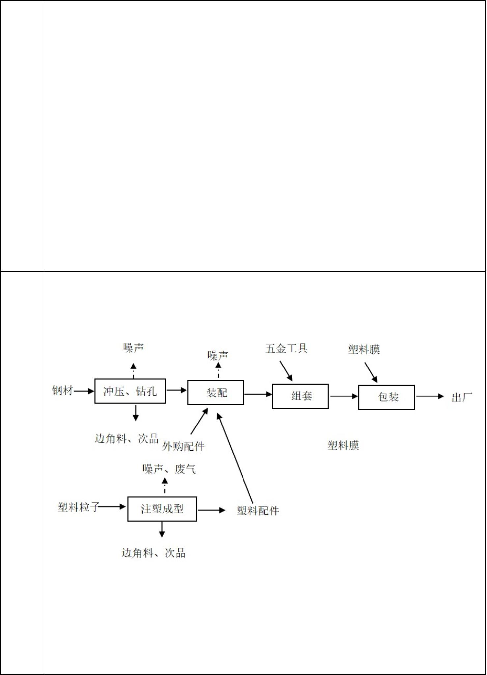
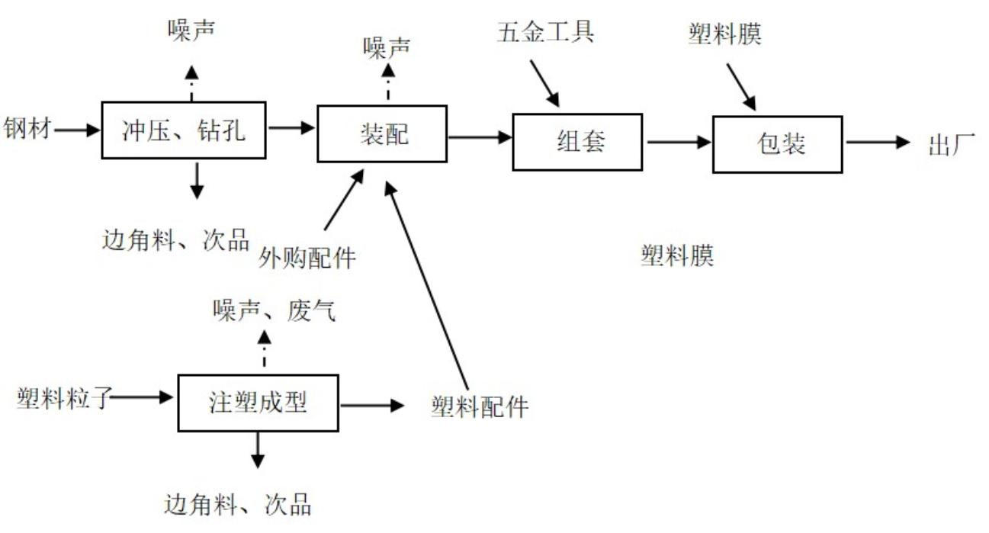
排水系统：企业实行雨污分流，雨水进入雨水管网；本项目废水主要为生活
污水，生活污水经化粪池预处理达到《污水综合排放标准》（GB8978-1996）中
三级标准后纳管排放。
6.劳动定员
企业需劳动定员 30 人，实行白班制（8 小时），年生产天数为 300 天，厂区
不设食堂及宿舍。
7.平面布置
本项目位于萧山区义桥镇蛟山村，利用企业现有工业用房,面积 8648.65m²，
实施“零土地”技改。项目具体平面布置图见附图。
本项目主要由生产区、成品区、原料区、其他区域。具体车间平面布置见报
告附图。
1.工艺流程及产污节点见下图：
本项目生产工艺流程及产污节点图如下：
工艺
流程
和产
排污
环节
图 2-1 本项目生产工艺流程及产污环节
注：本项目五金工具生产工艺较为简单，外购钢材根据需要进行冲压、钻孔，
加工成配件、塑料粒子经注塑机加工配件，加好的配件再与外购配件进行装配五金
工具；装配好的五金工具再与外购成型其它类型的五金工具组成套装，再包装后出
厂。
— 7 —
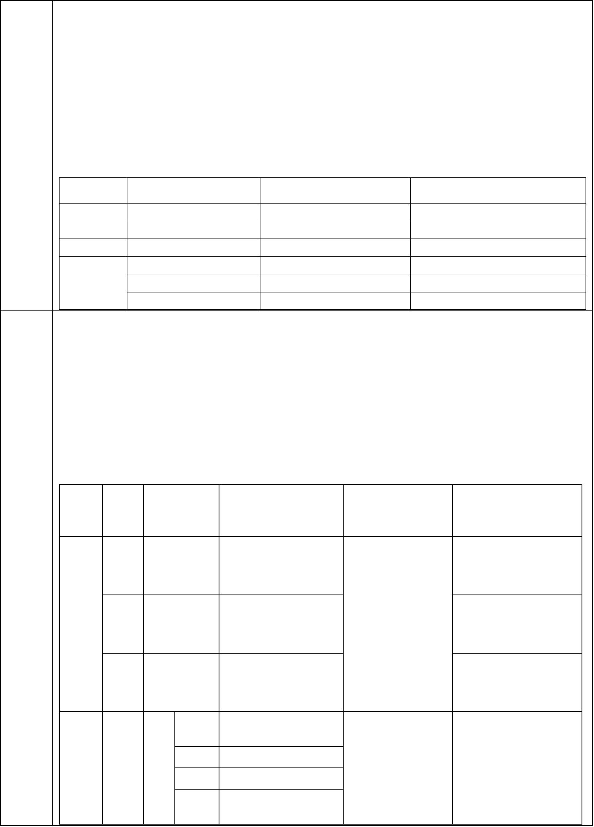
生产过程中产生的污染物主要为边角料、次品、注塑过程中产生的塑料有机废
气和设备噪声。另外，辅料塑料膜用于产品包装，封口过程中基本无废气的产生与
排放。
2.污染因素
本项目生产过程中主要污染因子如下表所示：
表 2-5 污染因子分析表
名称 排放工序/排放源 污染物名称 主要污染物因子
废气 注塑 塑料有机废气 非甲烷总烃
废水 职工生活 生活污水 COD_{Cr}、NH₃-N 等
噪声 / 设备运行噪声 Leq（A）
下料、注塑 边角料、次品 金属、塑料等
固体废物 废气处理装置 废活性炭 废活性炭
职工日常生活 生活垃圾 废纸屑、塑料等
1、与本项目有关的原有污染情况及主要环境问题
通过现场踏勘和业主提供的资料，原审批项目已经于 2014 年已经停产拆除，
故现有项目污染产生情况参考公司 2003 年 3 月的《杭州凯达五金工具有限公司
建设项目环境影响评价登记表》及业主提供的相关资料。原有项目“三废”排放
情况汇总见表 1-4。
表 1-4 现有项目主要污染物产生及排放情况
目有 |  | 内  容  类型 |  | 排  放  源 |  | 污染物名  称 |  | 排放量 |  | 环评审批防治措  施
与项
落实情况
关的
收集后经油烟净化
原有
淬火 油雾 原环评未定量 装置处理后高空排
环境  污染  问题 |  | 大 气  污 染  物 |  | 食堂 油烟废气 原环评未定量 |  | 工艺废气粉尘必  须集中收集处理  后达标排放，杜  绝废气、粉尘超  标排放 |  | 放  经油烟净化装置处  理后屋顶排放
挤塑 热解废气 原环评未定量 无组织排放
 | 水污  染物 |  | 员  工、  热处  理废  水等 |  | 废  水 |  | 废水  量  9000t/a 经污水处理装置  处理达到《污水  COD_{Cr} 400mg/l，3.6t/a  综合排放标准》  （GB8978—  SS 220mg/l，1.98t/a |  | 经污水处理装置处  理后纳管排放
  石油  类 |  | 100mg/l，0.9t/a |  | 1996）中一级标  准后排放
— 8 —

NH₃-N 35mg/l，0.315t/a
 |  | 员工 生活垃圾 0 |  |  |  |  |  |  | 由环卫部门统一  收集处理 |  |  | 由环卫部门统一收  集处
固体  污染  物 |  |  | 车间 |  | 废金属切  削液 |  | 0 |  | 属危险固废，不  得随意倾倒，严  禁产生二次污染
未产生
 | 生产固废 0 |  | 由物资公司回收  利用 |  | 由物资公司回收利  用
噪 厂界噪声现场实测达到《工业企业厂界环境噪声排放标准》（GB12348—2008）
声 中 2 类标准，即昼间低于 60dB(A)。
2、原有企业主要环境问题
由于原审批项目于 2014 年已经停产，故原有厂区污染已基本消失。
— 9 —
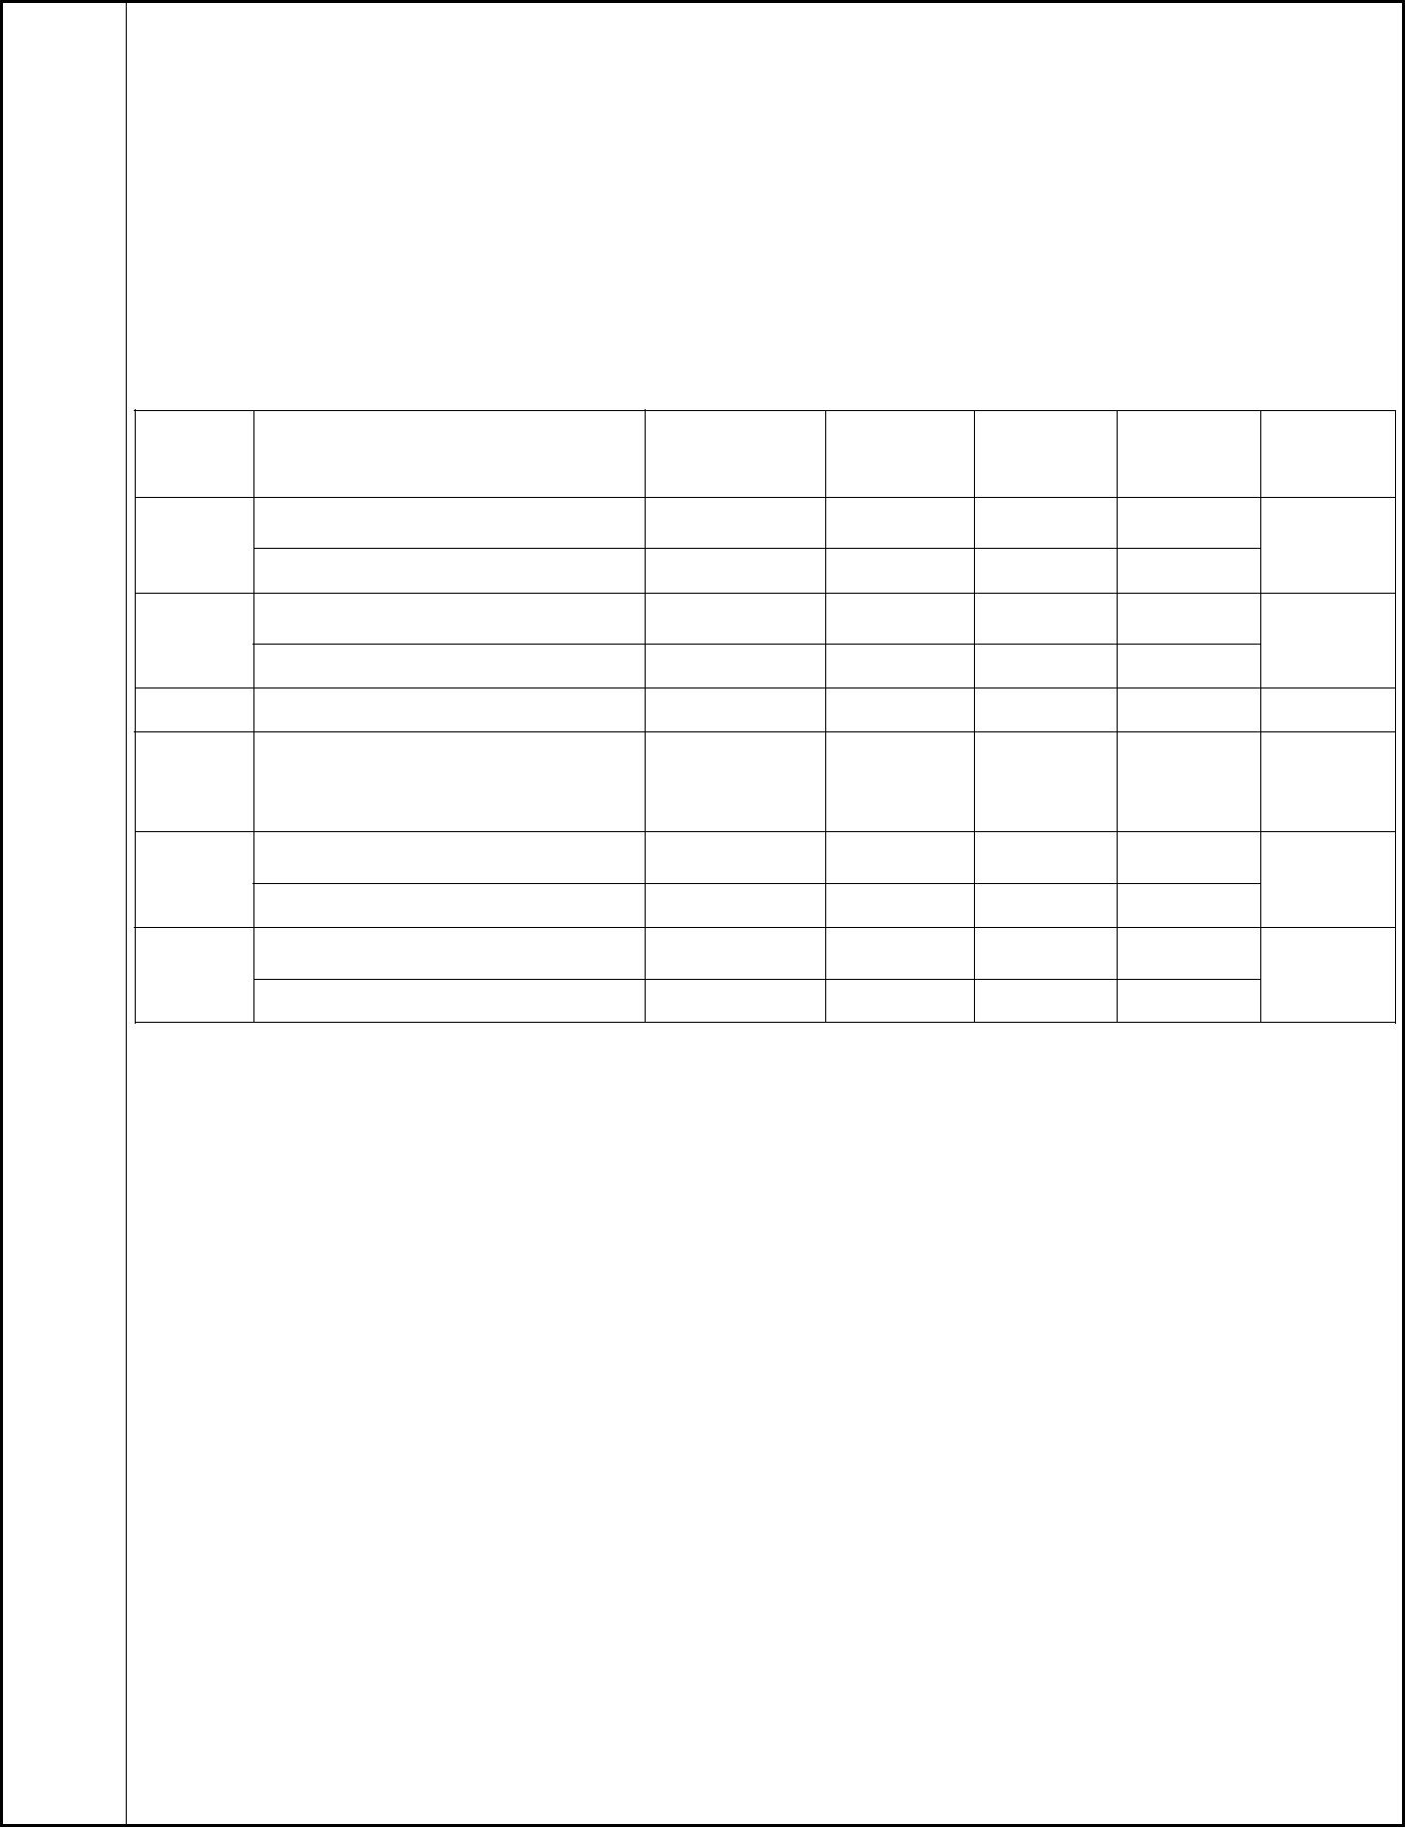
三、区域环境质量现状、环境保护目标及评价标准
1.环境空气
本项目所在区域为环境空气二类功能区，为了解项目建设地周围环境空
气质量现状，环境空气中的基本污染物引用萧山区环境监测站提供的 2019
年常规监测数据，监测点位于国控监测点位城厢镇（北干），具体监测结果
见表 3-1。
表 3-1 区域空气质量现状评价表
 | 污染  物 |  |  |  |  | 年评价指标 |  | 现状浓度  μg/m  3 |  | 标准值  μg/m  3 |  | 占标率  % |  | 超标率  % |  | 达标情  况
 |  | SO  2 |  | 年平均质量浓度 7 0 18.33 0  98 百分位数日平均浓度 12 150 14.00 0 |  |  |  |  |  |  |  |  |  |  |  |  |  | 达标
 |  | NO  2 |  | 年平均质量浓度 44 40 110 10  98 百分位数日平均浓度 84 80 105 5 |  |  |  |  |  |  |  |  |  |  |  |  |  | 超标
CO 95 百分位数 24 小时浓度 1100 4000 35.13 0 达标
 |  |  |  | O  3 |  | 90百分位日最大8小时平  均值 |  |  |  | 182 160 113.75 13.75 超标
 | 区域  环境  质量  现状 |  | PM  10  PM  2.5 |  |  |  |  | 年平均质量浓度 73 70 104.3 4.3  95 百分位数日平均浓度 153 150 102 2  年平均质量浓度 42 35 120 20  95 百分位数日平均浓度 89 75 118.7 18.7
超标
超标
根据 2019 年萧山区环境质量公报可知，萧山区属非达标区，超标污染物
有 NO₂、PM₂.₅、PM₁₀、O₃，SO₂ 和 O₃ 年均浓度和特定百分位数浓度达标，项目所
在评价区域为非达标区。
超标原因主要为大气污染呈区域性、复合型、叠加型的污染特征，区域
内机动车尾气污染、工地与堆场扬尘污染、秸秆与垃圾露天焚烧污染等现象
时有发生；大范围重污染天气出现频次日益增多，酸雨率居高不下。
根据《中华人民共和国大气污染防治法》(2015.8.29 修订)中第十四条：
未达到国家大气环境质量标准城市的人民政府应当及时编制大气环境质量限
期达标规划，采取措施，按照国务院或者省级人民政府规定的期限达到大气
环境质量标准。
萧山区人民政府着手制定了萧山区大气环境质量限期达标规划。杭州市
— 10 —

人民政府于 2018 年 12 月下发了《杭州市打赢蓝天保卫战行动计划》，要求
进一步加强大气污染防治，推动大气环境质量持续改善，保障人民群众健康。
相关内容如下：
(1)总体目标
通过五至八年时间的努力，全区大气污染物排放总量显著下降，区域大
气环境管理能力明显提高。环境空气质量明显改善，包括 SO₂、NO₂、CO、PM₁₀、
PM₂.₅、O₃6 项主要大气污染物达到国家环境空气质量二级标准，全面消除重污
染天气，明显增强人民的蓝天幸福感。
（2）空气质量改善分阶段目标
到 2020 年，全区 PM₂.₅ 平均浓度力争控制在 37.9 微克/立方米以下。空气
质量优良天数比率、重度及以上污染天数下降比率达到上级下达的目标，涉
气重复信访投诉量比 2017 年下降 30%，基本消除臭气异味污染。到 2022 年，
萧山区建成清新空气示范区。
到 2025 年，实现大气“清洁排放区”建设目标，建成新“三无”城市，
即城市建成区（工业园区除外）无燃煤锅炉，无造纸、印染、化工、制革、
电镀、水泥、冶炼等重污染高耗能行业企业，无国Ⅲ排放标准以下的非道路
移动机械。大气污染物排放总量持续稳定下降，PM₂.₅ 年均浓度稳定保持 35 微
克/立方米以下，包括 O₃ 在内的 6 项主要大气污染物指标浓度达到环境空气质
量二级标准。AQI 优良天数比例达到 85%以上，重污染天气发生率为 0。
（3）大气污染物减排目标
2020 年全区二氧化硫、氮氧化物以及挥发性有机物排放量分别比 2015
年削减 30.0%、28.0%、30.1%以上。其中 2018 年二氧化硫年排放量削减 1000
吨以上，氮氧化物年排放量减排 741 吨以上，挥发性有机物年排放量削减 1700
吨以上。
由于区域大气污染减排计划的推进，污染情况整体呈逐渐下降的趋势。萧
山区由不达标区逐步向达标区转变。
2.水环境质量现状
— 11 —
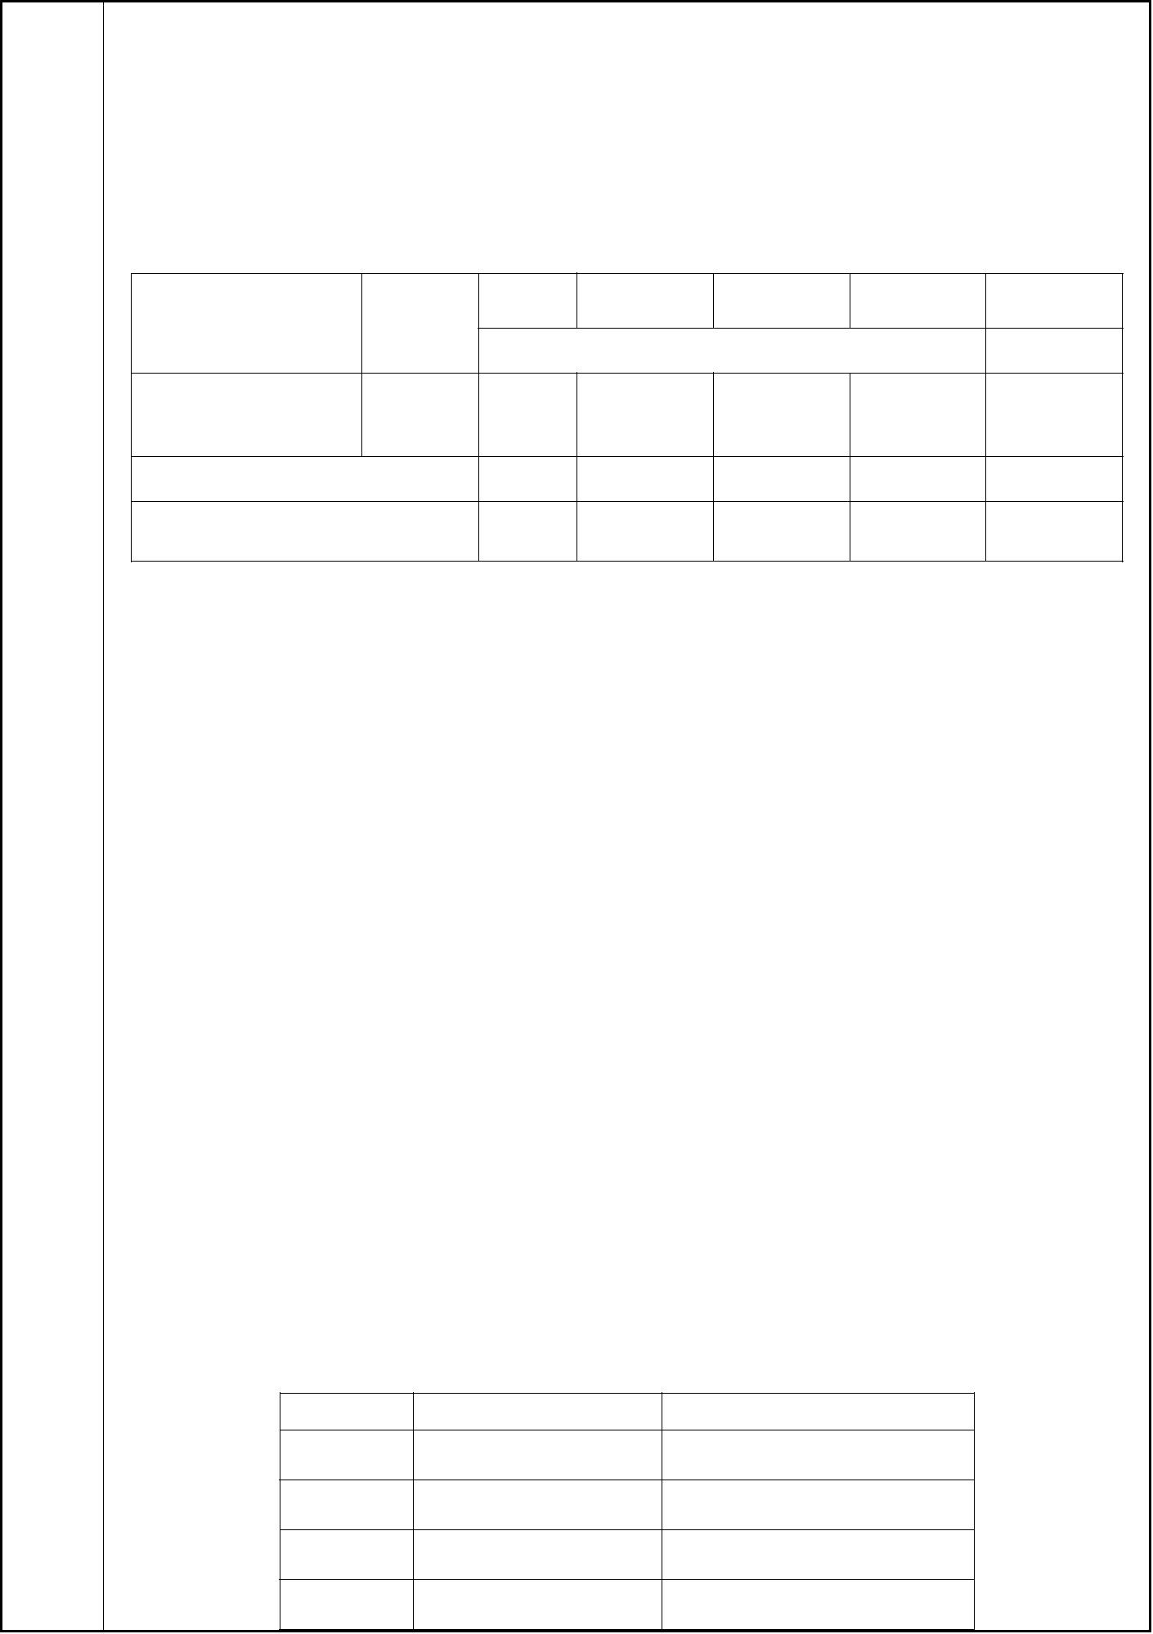

项目拟建于杭州市萧山区义桥镇，项目附近受纳水体为Ⅲ类水质功 能
区，执行《地表水环境质量标准》（GB3838-2002）中Ⅲ类水质标准。项目水
环境质量现状参照智慧云河道 APP 发布的西小江（义桥段）监测点地表水水
环境监测最近六个月数据，监测数据统计结果见表 3-2。
表 3-2 西山排涝河（河上段）九旺门业监测点数据
DO COD_{Mn} 总磷 氨氮 pH
采样断面 时间
mg/L
 | 西小江（义桥段） |  | 最近六  个月 |  | 5.34 3.8 0.14 0.41 7.23
Ⅲ类标准 ≥5 ≤6 ≤2 ≤1.0 6~9
是否达标 达标 达标 达标 达标 达标
从表 3-2 可见，该监测断面水质中溶解氧、高锰酸盐指数、氨氮、总磷
均能达到Ⅲ类标准，可知所在区域的地表水水质现状较好。
3.声环境质量现状
（1）监测方案
为了解该项目周围声环境质量状况，本评价使用 AWA5636-2 型积分声级
计对项目建设地厂界噪声等效连续 A 声级进行了布点监测。在项目所在地厂
界周围共设 4 个监测点，监测时间：2021 年 6 月 2 日 10:00～10:30。
（2）评价标准
项目所在区域声环境为 2 类功能区，执行《声环境质量标准》
（GB3096-2008）2 类标准，其标准限值为昼间 60dB（A）。
（3）监测结果
监测工况：项目周围环境正常，企业未进行生产，且无突发声源的情况
下；监测结果见下表 3-3。
表 3-3 项目所在地厂界噪声监测结果
监测点 方位 昼间噪声值 dB（A）
1# 东 55.5
2# 南 57.2
3# 西 56.2
4# 北 55.2
— 12 —

从监测结果可知，各测点的昼间噪声监测值可以满足《声环境质量标准》
（GB3096-2008）中 2 类区标准的限值要求，声环境质量现状较好。
4、环境保护目标
（1）大气环境
据调查，项目周边 500m 范围内大气环境评价范围内保护目标见下表。
（2）声环境
项目厂界外 50m 范围内无居民住宅等敏感点，声环境执行 GB3096-2008
《声环境质量标准》2 类标准。
（3）地表水环境
根据《浙江省地面水环境保护功能区划分》，附近内河水质执行《地表
水环境质量标准》（GB3838－2002）中Ⅳ类标准。
（4）土壤环境
项目拟建区域土壤环境执行 GB36600-2018《土壤环境质量建设用地土壤
污染风险管控标准》中的第二类用地筛选值。
环境  保护 |  | （5）地下水环境
项目厂界外 500 m 无地下水集中式饮用水水源和热水、温泉等特殊地下
目标
水资源。
本评价主要环境保护目标见表 3-4。
表 3-4 主要环境保护目标
 | 环境  要素 |  |  | 名称 |  |  |  | 坐标/m  X Y |  | 保护  对象 |  |  |  | 保护内  容 |  | 环境功  能区 |  | 相对  厂址  方位 |  |  |  | 相对厂  址距离  (m)
 |  |  | 蛟山  村 |  |  | 227791.46 3329963.78 |  |  |  |  |  | 519 户，  1443 人 |  |  |  |  |  | 西南 130
 | 大气  环境 |  |  | 河西  村 |  | 227889.06 3330582.54 |  |  |  | 居民 |  | 923 户，  3178 人 |  |  |  | 大气环  境二级 |  |  |  | 北 470
 |  |  | 罗幕  村 |  |  | 228301.83 3329815.27 |  |  |  |  |  | 832 户，  3159 人 |  |  |  |  |  | 东南 344
— 13 —
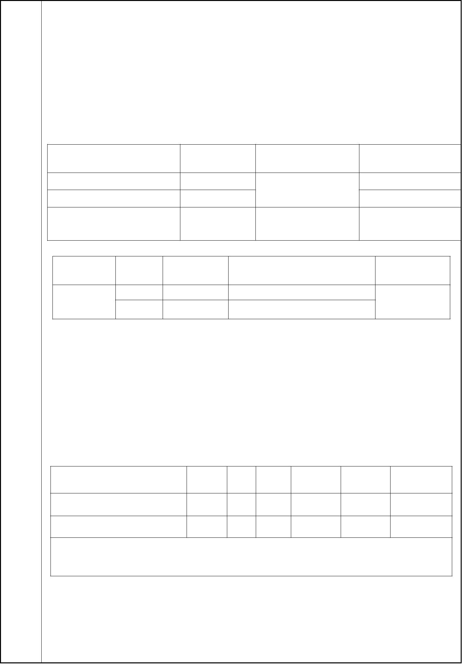
1、废气排放标准
本项目生产废气主要为注塑过程中产生的塑料有机废气。
排放执行《合成树脂工业污染物排放标准》GB31572-2015 表 5 中标准，
具体见表 3-5。厂区内 VOCs 无组织排放执行《挥发性有机物无组织排放控制
标准》（GB37822-2019）中特别排放限值标准，具体见表 3-6。
表 3-5 《合成树脂工业污染物排放标准》GB31572-2015
 | 污染物 |  | 排放限值  （mg/m³） |  | 污染物排放监控位  置 |  | 企业边界大气污染  物浓度限值
非甲烷总烃 60 车间或生产设施排
4
气筒
颗粒物 20 1
 | 单位产品非甲烷总烃排放  量（kg/t 产品） |  | 0.3 —— ——
表 3-6 厂区内 VOCs 无组织排放限值
 |  |  |  | 污染物项  目 |  |  |  |  | 排放限  值 |  |  |  | 特别排放限  值 |  | 限值含义 |  | 无组织排放  监控位置
 | 污染  物排 |  |  |  |  | NMHC |  |  |  |  | 10 6 监控点处 1h 平均浓度值 在厂房外设  30 20 监控点处任意一次浓度值 置监控点
 | 放控  制标 |  | 2、废水
本项目无生产废水，生活污水经化粪池预处理后纳管。
准
废水排放执行《污水综合排放标准》（GB8978—1996）中三级标准，最
终 经市政污 水 处理厂 处理达 到《城镇污水处 理厂 污染 物排 放标 准》
（GB18918-2002）中的一级 A 标准后排放。具体见下表。
表 3-7 污水综合排放标准（GB8978-1996）
 | 项目  执行标准 |  | pH SS BOD₅ COD_{Cr} 氨氮 总磷
GB8978-1996 三级标准 6-9 ≤400 ≤300 ≤500 ≤35① ≤8①
GB18918-2002 一级 A 标准 6-9 ≤10 ≤10 ≤50 ≤2.5 ≤0.5
备注：①氨氮、磷酸盐执行 DB33/887-2013《工业企业废水氮、磷污染物间接排放限
值》
3、噪声排放标准
营运期厂界噪声执行《工业企业厂界环境噪声排放标准》（GB12348-2008）
中的 2 类标准。具体标准值见下表。
— 14 —

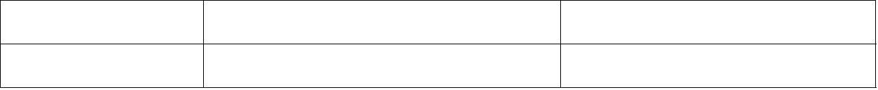
表 3-8 《工业企业厂界环境噪声排放标准》 单位：dB（A）
标准类别 昼间 夜间
2 类 60 50
4、固体废弃物
项目产生的固体废物的处理、处置均应满足《中华人民共和国固体废物
污染环境防治法》、《关于进一步加强工业固体废物环境管理的通知》（浙
环发[2019]2 号）和《杭州市生活垃圾管理条例》中的有关规定要求。一般
固 废 目 前 执 行 《 一 般 工 业 固 体 废 物 贮 存 、 处 置 场 污 染 控 制 标 准 》
（GB18599-2001）中的要求，另《一般工业固体废物贮存和填埋污染控制标
准》(GB18599-2020)将于 2021 年 7 月 1 日起正式实施并代替（GB18599-2001），
因此项目一般固废自 2021 年 7 月 1 日起执行《一般工业固体废物贮存和填埋
污染控制标准》(GB18599-2020)中的有关规定；危险固废执行《危险废物焚
烧污染控制标准》（GB18484-2001）、《危险废物贮存污染控制标准》
（GB18597-2001）；同时一般固废和危险固废均需执行环境保护部公告 2013
年第 36 号“关于发布《一般工业固体废物贮存、处置场污染控制标准》
（GB18599-2001）等三项国家污染物控制标准修改单的公告”中的要求。
1、总量控制指标
污染物总量控制是执行环保管理目标责任制的基本原则之一，是我国“九
五”期间重点推行的环境管理政策，实践证明它是现阶段我国控制环境污染
的进一步加剧、推行可持续发展战略、改善环境质量的一套行之有效的管理
手段，污染物排放总量控制仍是我国现阶段强有力的环保管理措施，主要总
总量
量控制指标为：二氧化硫（SO₂）、化学需氧量（COD）、氨氮（NH₃-N）和氮
控制
指标
氧化物（NOx）及工业烟粉尘、重金属、挥发性有机物（VOCs）。项目总量控
制指标为 COD、氨氮、工业烟粉尘。
2、总量平衡方案
根据浙江省环境保护厅《关于印发浙江省建设项目主要污染物总量准入
审核办法(试行)的通知》（浙环发[2012]10 号）等文件有关规定，新增 VOCs、
— 15 —
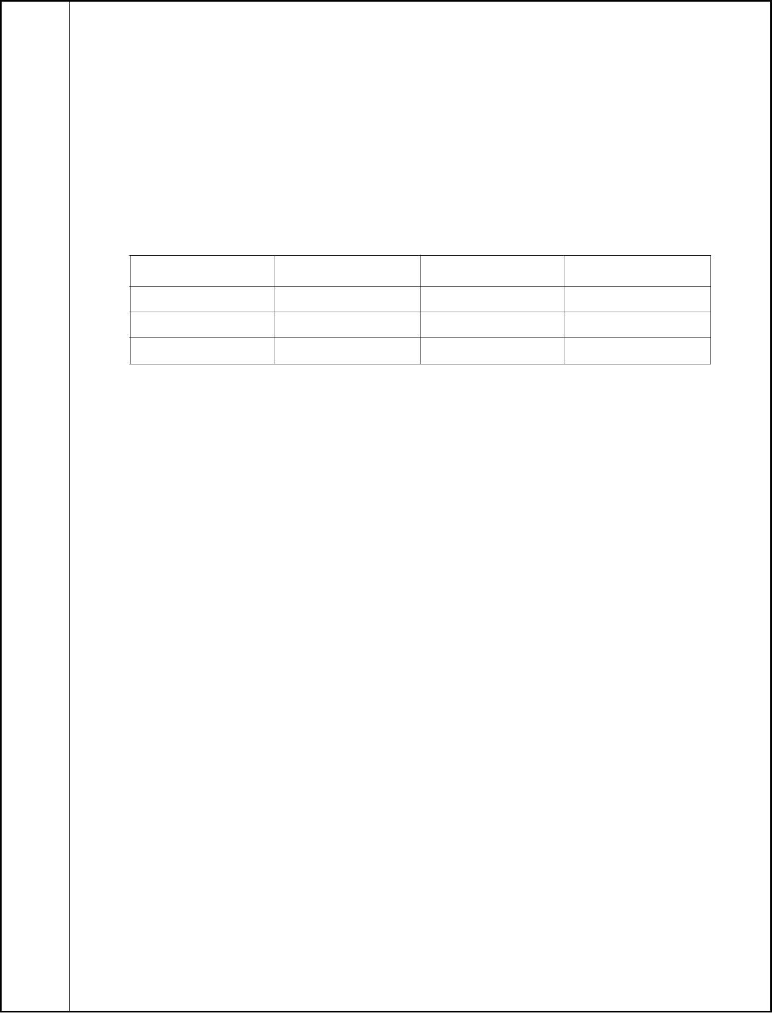
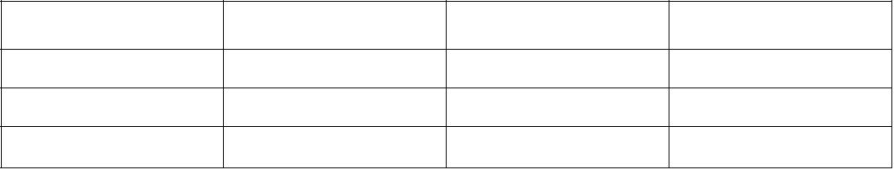
工业烟粉尘、二氧化硫、氮氧化物排放的项目均实行区域内现役源 2 倍削减
替代，新增 COD、氨氮按 1：1 区域削减替代。
根据浙环发【2012】10 号的规定：新建、改建、扩建项目不排放生产废
水且排放的水主要污染物仅源自厂区内独立生活区域所排放生活污水的，其
新增化学需氧量和氨氮两项水主要污染物排放量可不进行区域替代削减。
表 3-9 本项目建成后污染物排放汇总一览表（单位：t/a）
污染物名称 原审批排放量 本项目排放量 增减量
VOC
_{S} 0.01184 0.004736 -0.007104
COD 0.45 0.036 -0.414
NH₃-N 0.023 0.002 -0.021
本次技改不新增污染物排放总量，故无需申请总量区域替代削减。
— 16 —



四、主要环境影响和保护措施
施工
期环  境保 |  | 本项目现有已建厂房进行加工，简单装修后进行设备的安装和调试，无施工
护措 期的环境影响问题。
施
1、废水
1.1 废水排放源强
本项目产生的废水主要为职工的生活污水。
本项目需员工劳动定员 30 人，日生活用水量为 3.0t（以 100L/人.d 计），年生
活用水量为 900t（以年工作 300d 计），年排放生活污水为 720t（按用水量的 80％
计），生活污水中污染物浓度约为：COD_{Cr} 300 mg/L、SS 250 mg/L、NH₃-N 25 mg/L；
各污染物产生量如下：COD_{Cr} 0.216t/a、SS 0.180t/a、NH₃-N 0.018t/a。
表 4-1 废水污染源源强核算结果及相关参数一览表
工
污染物产生 治理措施 污染物排放
运营  期环  境影 |  | 序  /  生  产  线 |  | 装  置  -- |  | 污  染  源 | 污  染  物 |  | 核算  方法 |  | 产生废  产生浓度 产生量/ 效率  水量 工艺  /（mg/L）（t/a） /%  /(m³/a)  300 0.216 50 0.036  --达  化粪 标  720  720  池 排  25 0.018 -- 2.5 0.002  放 |  | 核  算  方  法 |  | 排放时  排放废  排放浓度 排放量/  间（h/a）  水量  /（mg/L）（t/a）  /(m³/a)
  响和
  保护
  措施
2400
表 4-2 废水类别、污染物及污染治理设施信息表
 | 序  号 |  |  | 废水类  别 |  |  |  | 污染  物种  类 |  | 排放去向 |  | 排放  规律 |  |  |  | 污染治理设^{施} 排放口  编号  编号 名称 工艺 |  | 排放口设  置是否符  合要求 |  | 排放口  类型
 |  | 1 |  | 生活污  水 |  | COD、  NH₃-N |  |  |  | 排至钱江  污水处理  厂 |  | 间歇  排放 |  | TW001 化粪池 厌氧 DW001 是 |  |  |  |  |  | 企业总  排口
表 4-3 废水间接排放口基本情况表
 | 序  号 |  | 排放口  编号 |  | 排放口经纬度 受纳污水处理厂信息  排  废水  (万  国家或地方  污染物排放  标准浓度限  值(mg/L)  放 间歇排  污染  规 放时段  经度° 纬度° 名称 物  t/a)  律  种类
— 17 —
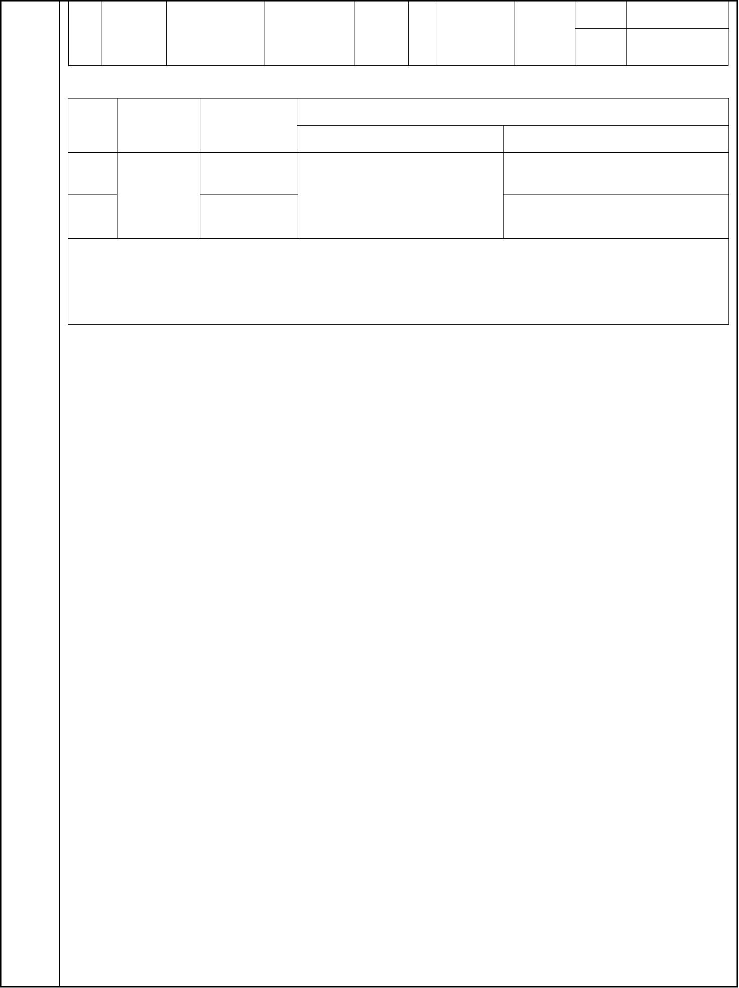 | 1 DW001 120.179508 30.07194 0.072 |  | 间  歇 |  | 全天 |  | 钱江污  水处理  厂 |  | COD 50  NH₃-N 2.5
表 4-4 废水达标排放执行标准表
 | 序号 |  | 排放口编  号 |  | 污染物种类 |  | 国家或地方污染物排放标准及其他按规定商定的排放协议*  名称 浓度限值(mg/L)
临江污水处理厂纳管标准及
《工业企业废水氮、磷污染
1 COD 500
①
DW001
物间接排放限值》
2 NH₃-N 35
(DB33/887-2013)
②
*注：指对应排放口须执行的国家或地方污染物排放标准以及其他按规定商定建设项目水污
染物排放控制要求的协议，据此确定的排放浓度限值；①COD执行临江污水处理厂纳管标准；
②氨氮、总磷参照执行参照执行《工业企业废水氮、磷污染物间接排放限值》(DB33/887-2013)
等相关标准限值；
1.2 废水污染治防措施
化粪池：是处理粪便并加以过滤沉淀的设备。其原理是固化物在池底分解，上层的
水化物体，进入管道流走，防止了管道堵塞，给固化物体（粪便等垃圾）有充足的时间
水解。化粪池指的是将生活污水分格沉淀，及对污泥进行厌氧消化的小型处理构筑物，
污水进入化粪池经过 12~24h 的沉淀，可去除50%~60%的悬浮物。
本项目化粪池设计容积为 5m³，处理规模约为 3t/d，本项目生活污水排放量约为
2.4t/d，因此本项目化粪池可满足项目处理需求。
污染防治措施可行性分析：项目所在区域市政污水管网已开通，废水经化粪池预处
理后纳入市政污水管网，生活污水水质具有污染物成分简单、浓度较低、可生化性好的
特点，化粪池技术是处理生活污水应用最普遍的技术，主要通过分格沉淀、厌氧消化等
原理去除污染物，可满足《污水综合排放标准》（GB8978-1996）中三级标准的要求。
1.3 可行性分析
（1）依托污水处理厂可行性分析
①容量的可行性分析
本项目实施后全厂废水排放量约为720t（即 2.4t/d），萧山钱江污水处理厂处理能
力 30 万t/d，本项目废水排放量相对较小，萧山钱江污水处理厂目前有容量接受企业产
生的废水量。
②时间、空间衔接上的可行性分析
— 18 —


本项目所在区域的污水管网已建成，项目废水可纳入与萧山钱江污水处理厂相衔接
的污水管网。因此，项目废水纳入污水处理厂进行处理在时间和空间的衔接上是完全可
行的。
③污水处理工艺可行性分析
本项目纳管水质主要污染物为 COD_{Cr}、NH₃-N，萧山钱江污水处理厂采用厌氧酸化+倒
置 A2/O 工艺，针对项目纳管的污水在处理工艺上是完全可行的。
综上分析，本项目投产后废水经预处理后能满足纳管排放要求，污水处理厂完全有
能力接纳本项目排放的废水，纳管废水由萧山钱江污水处理厂集中处理达标后排入钱塘
江，只要企业做好废水的收集、处理工作，切实做到污水达标排放，对地表水环境影响
较小。
（3）监测计划
表 4-6 环境监测计划及记录信息表
 | 排放  口编  号 |  | 污染  物名  称 |  | 监  测  设  施 |  | 自动  监测  设施  安装  位置 |  | 自动监测设  施的安装、运  行、维护等相  关管理要求 |  | 自动  监测  是否  联网 |  | 自动  监测  仪器  名称 |  | 手工  监测  采样  方法  及个  数 |  | 手  工  监  测  频  次
序 手工测定
号 方法
 | 1 DW001 |  | COD / / / / / 3 个  瞬时  NH₃-N / / / / / 采样 |  | 1  次  /a |  | 重铬酸钾  法  水杨酸分  光光度法
2、废气
2.1 污染源核算
本项目生产过程中产生的废气主要为注塑过程中产生的塑料有机废气。
参考《浙江省重点行业 VOCs 污染排放源排放量计算方法》（1.1 版）中塑
料行业其他塑料制品制造工序的废气排放系数，项目废气的单位排放系数为
2.368kg/t 原料。项目塑料粒子使用量共计 5t/a，则非甲烷总烃产生量约
11.84kg/a。要求企业在废气产生点上方安装废气收集装置，收集后经活性炭吸附
处理后，排气筒 15m 高空排放，风量可设计为 1500m³/h，集气罩收集效率约 80%，
处理效率 75%，年工作 1200h 计，则有组织废气排放量为 2.368kg/a，排放速率为
0.002kg/h，浓度为 0.67mg/m³。无组织排放量为 2.368kg/a，排放速率为 0.001kg/h。
— 19 —



表 4-7 项目废气污染源源强核算结果及相关参数一览表
排放
产生状况 治理措施 污染物排放 参数
时间
 | 工序 |  | 废气  收  污染 污染  量  集  因子 源  Nm /h 3  效  率 | 核算  方法 |  | 浓度  mg/m³ |  | 速率  kg/h |  | 产生量  t/a) |  | 工艺 |  | 去除  浓度 速率  率  mg/m³ kg/h  (%) |  | 排放量  t/a) |  | 高  度  (m) |  | 直  径  (m) |  | 温  度  (℃)
h
(%)
非甲 排气 活性炭
 | 注塑 |  | 系数  烷总 筒 1500  法  烃 DA001 置 | 6.57 0.01 0.01184  吸附装 |  | 80 75 0.67 0.0010.002368 15 0.3 35 1200
表 4-8 非正常排放情况相关参数一览表
非正常排放量 单次持续 年发生频
非正常排 非正常排 应对措
污染物名 排放浓度 排放速度 时间 次
放源 放原因 施
称 mg/m³ kg/h h/次 次/a
 | 排气筒  DA001 |  | 环保设备  故障 |  | 非甲烷总  烃 |  | 6.57 0.01 1~2 0~2 |  | 立即停  产
2.2 污染防治措施
据 查 《 排 污 许 可 证 申 请 与 核 发 技 术 规 范 橡 胶 和 塑 料 制 品 工 业 》
(HJ1122—2020)表 A.2 塑料制品工业排污单位废气污染防治可行技术参考表——
塑料零件及其他塑料制品制造废气----非甲烷总烃的污染治理可行技术为：喷淋；
吸附；吸附浓缩+热力燃，本项目选择活性炭吸附。
本项目生产过程中产生的废气塑料有机废气，收集后经活性炭吸附处理后，
最后经高于 15m 排气筒至楼顶排放。
活性炭吸附法：活性炭吸附法是利用活性炭内部的微孔，将废气中的一种或
几种组分浓集在固体表面，从而与其它组分分开。对于挥发性有机组份的处理活
性炭吸附是一种经济有效的工艺，它有高的吸附效率，大的适应范围。操作时间
长了之后活性炭吸附剂会逐渐饱和，需要进行再生或进行更换。
2.3 环境影响分析
（1）达标性分析
表 4-9 项目废气污染物产生情况
— 20 —
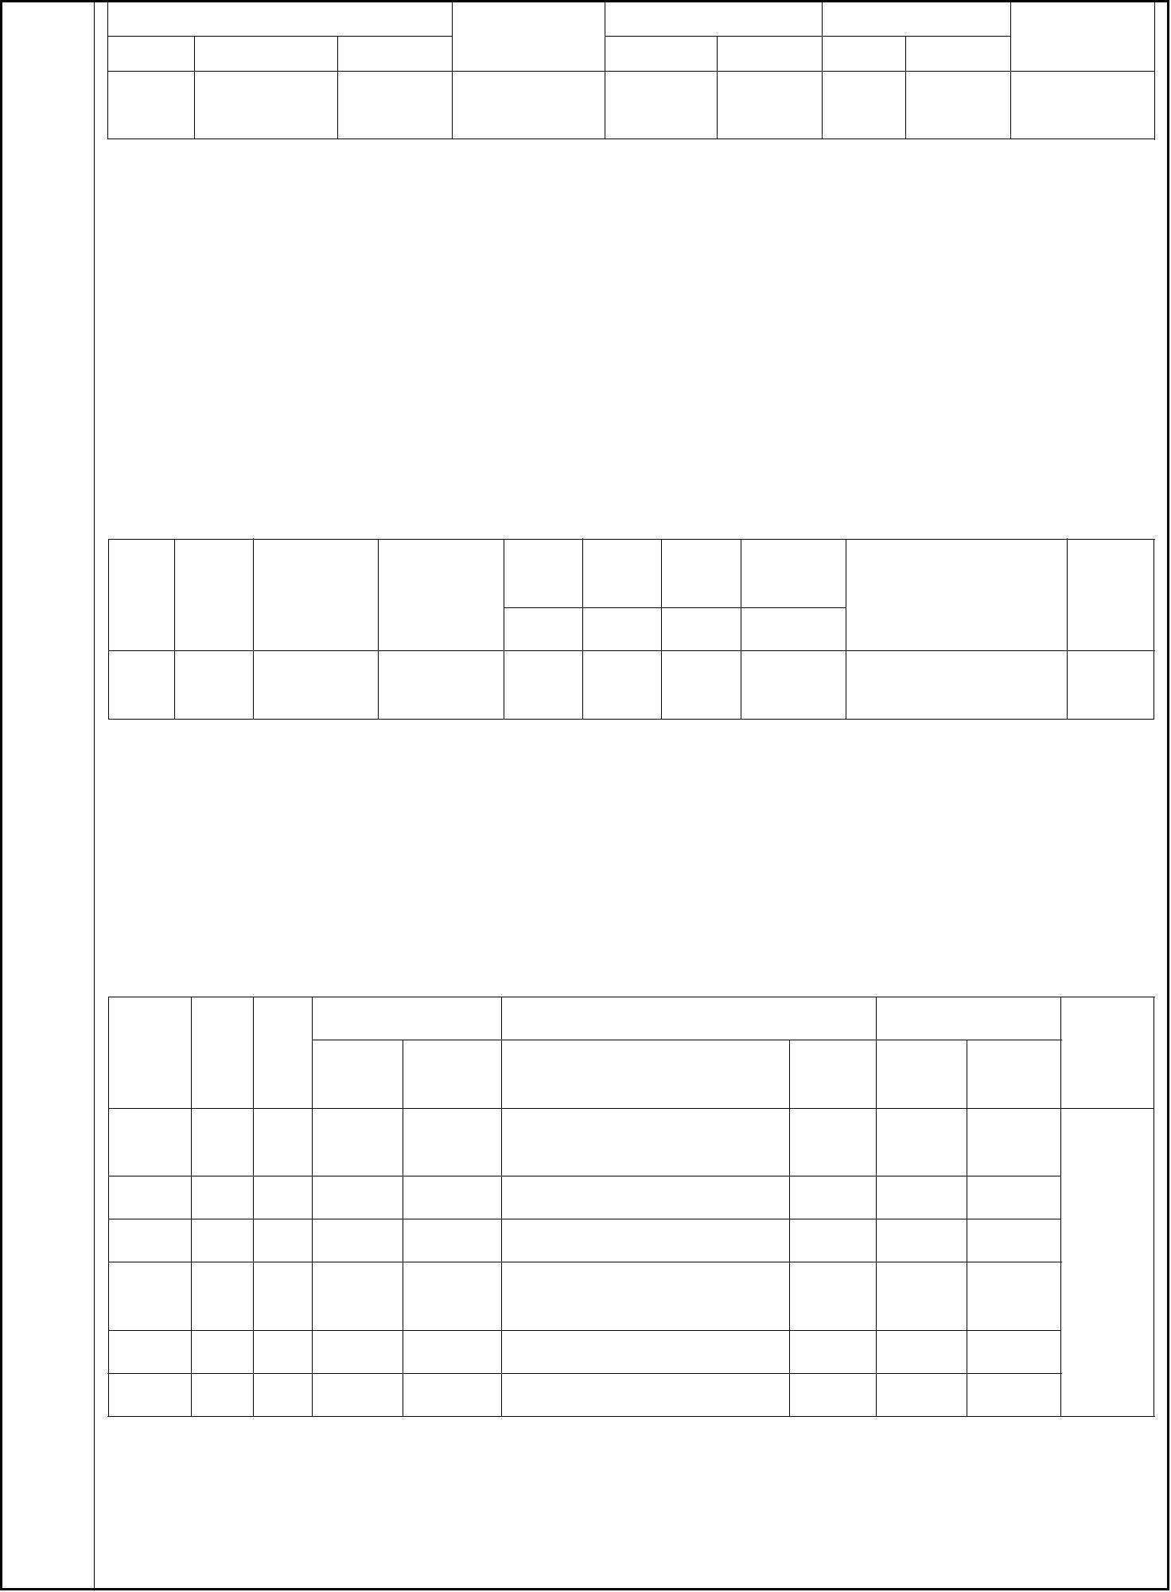 |  | 污染源 污染物种 排放值 标准值  种类 名称 序号 类 kg/h mg/m³ kg/h mg/m³ |  |  |  |  |  |  |  | 是否达标
 | 废气 |  |  | 塑料有机  废气 |  | 排气筒 |  | 非甲烷总  _{烃} 0.001 0.54 10 120 达标
根据上表可知，本项目实施后废气各污染排放速率、排放浓度均能满足相关标准要
求。因此本项目不会对周围大气环境造成影响。
（2）大气环境影响分析
本项目废气经处理后排放量不大且均能达标排放，因此本项目对周围环境影
响在可接受范围内。
2.4 监测计划
表 4-10 排放口基本情况表
 | 编号 名称 经度 纬度 |  | 排气筒排气筒烟气出  排放时间  高度 内径 口温度  m m ℃ h |  | 监测因子 |  | 监测频  次
废气
DA001 120.177582 30.072618 15 0.3 35 122400 非甲烷总烃 年
排气筒
3、噪声
3.1 噪声源强
项目噪声主要为设备噪声，类比监测同类型企业相同或相似型号设备噪声源强，
项目主要设备噪声源强详见下表。
表 4-11 项目主要噪声污染源源强核算结果及相关参数一览表 单位：dB（A）
 |  | 装置 |  | 噪声  源 |  | 声源  类型 |  | 噪声源强 降噪措施 噪声排放值  核算方 降噪效 核算方  噪声值 工艺 噪声值  法 果 法 |  |  | 持续  时间/h
 | 5T 冲  床 |  |  | 电机 频发 类比法 75 设置减震基础，厂房隔声 25 类比法 50
钻床 电机 频发 类比法 65 设置减震基础，厂房隔声 25 类比法 40
 | 封口机 电机 频发 类比法 65 设置减震基础，厂房隔声 25 类比法 40  热缩包  电机 频发 类比法 65 设置减震基础，厂房隔声 25 类比法 40  装机  注塑机 电机 频发 类比法 75 设置减震基础，厂房隔声 25 类比法 50 |  | 2400
打包机 电机 频发 类比法 65 设置减震基础，厂房隔声 25 类比法 35
3.2 噪声环境影响
本评价的工作主要是预测项目实施后厂界噪声是否达标。
噪声预测采用 Stueber 模式，假设各生产设备在车间内的混响声场是稳定的、均
— 21 —

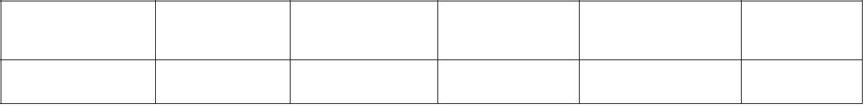
匀的，将整个车间看作一个整体声源，声波在传播过程中只考虑距离衰减和厂界围墙
的屏蔽衰减。即：
Lp=Lw－ΣA
i
其中： Lp：受声点声级
Lw：整体声源的声功率级
ΣA_{i}：声波在传播过程中各种因素的衰减之和
对于距离衰减，衰减值和距离之间的关系为：
Aa = 10lg（2πr²）
其中：r：整体声源的中心到受声点的距离。
砖砌围墙的屏蔽衰减一般为 Ab=2～3dB。
在工程计算中，简化的声功率换算公式为：
Lw = Lpi + 10lg（2S）
其中：Lpi：拟建车间类比调查所测得的平均声压值
S：拟建车间面积
Lpi 可采用在类比车间的周界布点实测求平均，也可以在车间内取数个典型测点
求平均，车间平均隔声量视车间的墙、门、窗的隔声状况而定。安装隔声门窗并在生
产时关闭窗户，根据类比调查隔声门窗的噪声衰减量约为 25dB，车间各受声点的声
级
计算模式为：
Lp = Lpi+10 lg（2S）- 10lg（2πr²）- Ab
多个声源叠加计算模式：
N
Lpt=10lg（ Σ 10^{0.1Lpi} ）
i=1
在此将本项目所有车间看作一个整体声源，其中车间整体声源声功率级所选用的
参数见下表。
表 4-12 计算声功率级时所选用的参数
 | 编号 车间名称 |  | 车间面积  (m²) |  | 车间内平均  声级 |  | 车间平均隔声  量(dB) |  | Lp  (dB)
整体声源 生产车间 1500 70 25 45
注：按主要机加工车间面积计。
— 22 —
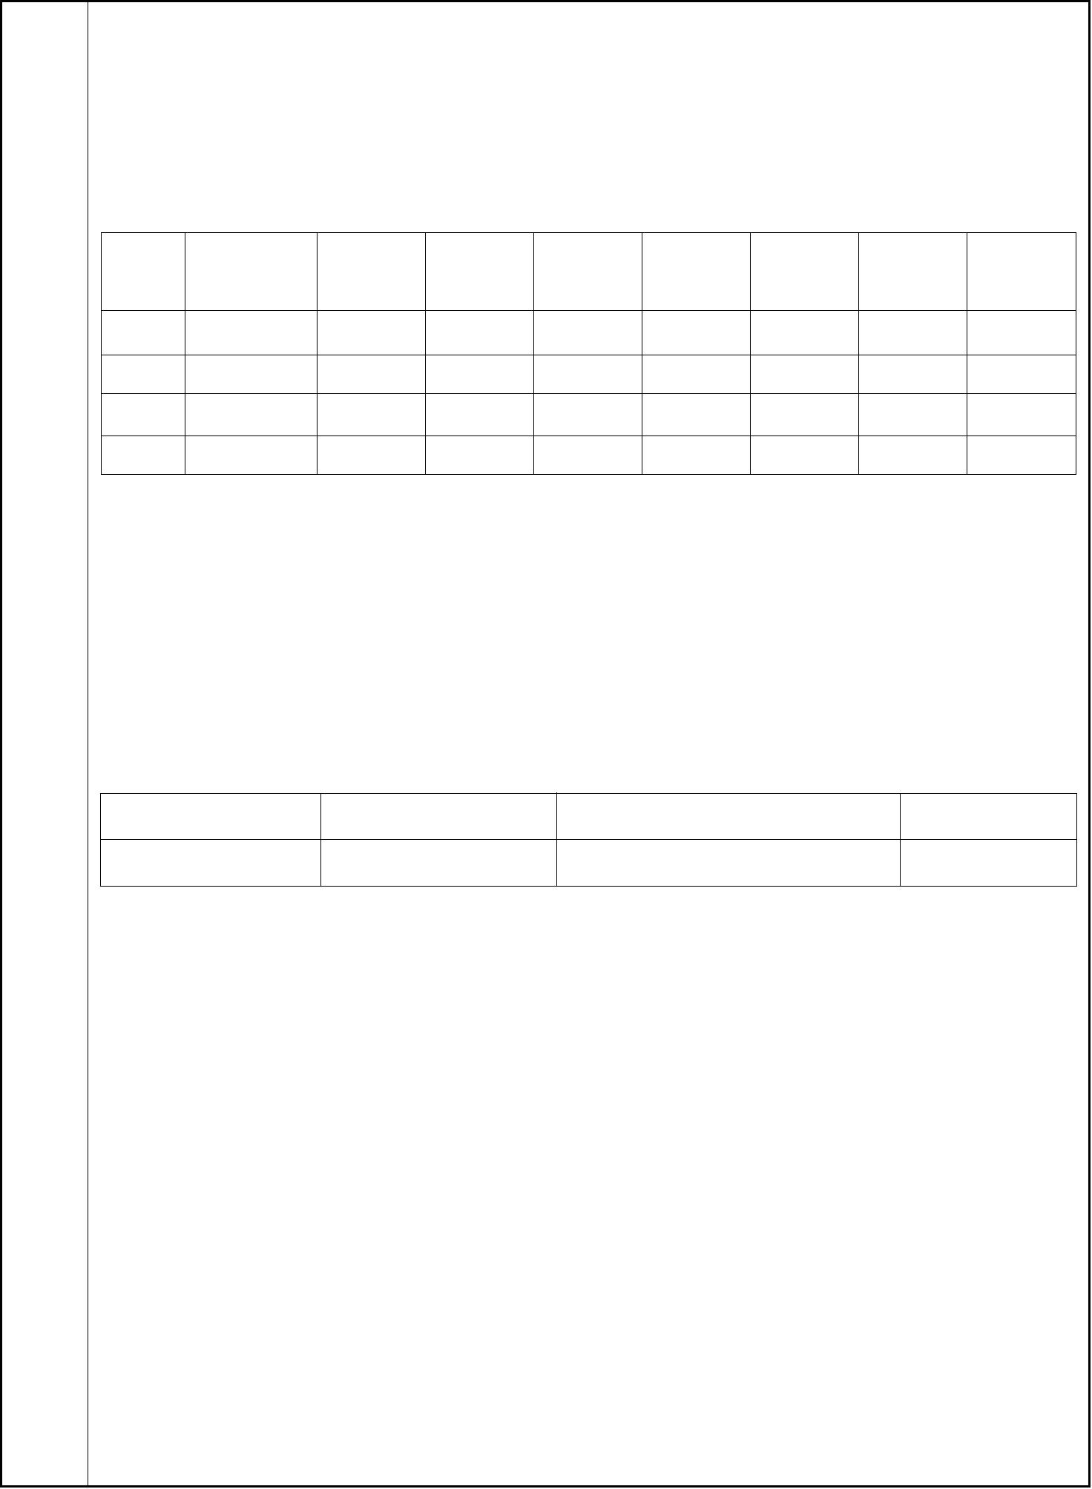

通过车间门窗的隔声后整体声源的声功率级计算结果为：
Lw = Lpi + 10lg（2S）＝45＋10lg（2×1500）＝79.8dB
项目生产车间整体声源对厂界的影响预测结果见下表。
表 4-13 生产车间整体声源对厂界的影响预测 单位：dB（A）
编号 厂界位置 距离（m） ΣA_{i} 贡献值 本底值 预测值 昼间标准 达标情况
1 东厂界 113 49.0 30.8 / / 60 达标
2 南厂界 60 43.5 36.3 / / 60 达标
3 西厂界 73 45.2 34.6 / / 60 达标
4 北厂界 33 38.3 41.5 / / 60 达标
从预测结果分析，本项目各类设备设施均置于室内，且设备底部安装减震基
础，项目车间密闭性较好，噪声阻隔较大。通过距离衰减后，设备噪声对厂界贡
献值较小，厂界噪声能达到《工业企业厂界环境噪声排放标准》(GB12348-2008) 2
类标准要求。
3.3 监测计划
表 4-14 项目噪声污染源监测表
类别 监管要求 监测项目 监测频次
四周厂界噪声 达标监督管理 Leq（A） 次/年
4、固废
4.1 固废源强
（1）城市固体废弃物
项目城市固体废弃物主要为职工生活垃圾，产生量按 0.5kg/人.d 计，本项目
需职工 30 人，生活垃圾产生量约 4.5t/a。
（2）工业固体废弃物
项目一般工业固体废弃物主要为废包装材料、次品、边角料，产生量约为
5t/a。
（3）危险固废
废活性炭量按吨活性炭吸附 0.25 吨有机废气计，则本项目活性炭产生量约
0.001t/a。
— 23 —



4.2 污染源强核算结果
表 4-15 固体废物污染物源强核算结果及相关参数一览表
产生情况 处置措施
 | 名称 |  | 产生  工序 |  | 固废  属性 |  | 废物代码 |  | 核算方  工艺  法 量 t/a t/a | 产生 |  | 处理量 |  | 最终去  向
废包装材
一般 物资公
料、次品、 车间 / 类比法 5 综合利用 5
固废 司
边角料
职工 一般 委托环卫部门 环卫公
生活垃圾 / 类比法 4.5 4.5
生活 固废 清运 司
委托有危废处
废气 危险 危废处
废活性炭 900-039-49 系数法 0.01 理资质的单位 0.01
处理 废物 置单位
清运处置
4.3 项目危险废物贮存场所（设施）基本情况
表 4-16 建设项目危险废物贮存场所基本情况表
危险废物 占地面 贮存周
贮存场所 危险废物名称 危险废物代码 位置 贮存方式
类别 积 期
危废暂存室 废活性炭 HW49 900-039-49 西面 5m² 塑料桶 6 个月
4.4 固体废物管理要求及防治措施
1）固废收集：建立全厂统一的固废分类收集制度，将生活垃圾与工业固废进
行分类收集，做好分类收集堆放，严禁固废乱堆乱放，保持厂区整洁生产。
2）废物应及时外运处理，如无法立即外运，则应设置暂存场地，不能露天堆
放。盛装的容器上须按要求粘贴标签。
3）一般固废经分类收集后外售物资公司综合利用。
4）危险废物经收集盛放于密封桶内后贮存在室内，委托有资质的危废处置单
位处置，并按《危险废物转移联单管理办法》规定向移出地环境保护行政主管部
门申请领取转移联系单，做好记录台账。
5）由于这些固废需要先在厂区内暂存到一定量时才外运，因此需按照危废处
置、暂存的环保法规的要求在厂区内设专门的暂存库进行暂存。不同危险固废禁
止在同一容器内混装；装载废液的容器内须留足够空间，容器顶部与液体表面之
— 24 —

间保留 100mm 以上的空间；盛装容器上必须粘贴符合标准（GB18597-2001）所
示的标签。暂存场地设有顶棚，场地周围设置有围堰，能防治固废堆放引起的二
次污染。地面和围堰要用坚固、防渗的材料建造，建筑材料必须与危险废物相容，
宜采用钢筋混凝土材料或花岗岩材料。基础必须防渗，防渗层为至少 1 米厚粘土
层（渗透系数≤10-7 厘米/秒），或 2 毫米厚高密度聚乙烯，或至少 2 毫米厚的
其它人工材料，渗透系数≤10-10 厘米/秒。
6）生活垃圾一起由城市环卫部门集中收集后统一处理，企业应做好妥善的收
集工作，定期联系环卫部门进行清运。
7）危险废物管理：企业向当地环保部门申报固体废弃物的类型、处置方法，
如果外售或转移给其他企业，必须按《危险废物转移联单管理办法》规定执行，
危险废物产生单位在转移危险废物前，须按照国家有关规定报批危险废物转移计
划；经批准后，产生单位应当向移出地生态环境行政主管部门申请领取联系单。
产生单位应当在危险废物转移前三日内报告移出地环境保护行政主管部门，并同
时将预期到达时间报告接受地环境保护行政主管部门，并做好记录台账。
8）运输采用密闭式运输车，运输过程车厢严禁敞开，禁止车厢破损、密闭性
能不好有可能导致撒漏的运输车辆运输固废；车辆行驶路线应尽量绕开居住区，
尤其是密集居住区，减少车辆运行对居住区的影响。在具体运营中还应严格按照
《道路危险货物运输管理条例》进行操作，并给运输车辆安装特殊识别标志。
9）车间内建设有固废堆放场所，避免固废淋雨冲刷产生二次污染。
5、土壤和地下水
5.1 土壤环境影响分析
土壤污染是指人类活动所产生的物质（污染物），通过多种途径进入土壤，
其数量和速度超过了土壤的容纳能力和净化速度的现象。土壤污染可使土壤的性
质、组成及形状发生变化，使污染物质的积累过程逐渐占据优势，破坏了土壤的
自然动态平衡，从而导致土壤自然正常功能失调，土壤质量恶化，影响作物的生
长发育，以致造成产量和质量的下降，并可通过食物链引起对生物和人类的直接
— 25 —

危害，甚至形成对有机生命的超地方性的危害。
1、土壤污染类型
拟建项目污染物质可以通过多种途径进入土壤，主要类型有以下三种：
（1）大气污染型：污染物质来源于被污染的大气，污染物质主要集中在土壤
表层，其主要污染物是非甲烷总烃，它们降落到地表可引起土壤质量下降，破坏
土壤肥力与生态系统的平衡，会造成土壤的多种污染。
（2）水污染型：若污水收集站发生泄漏、废水管网发生破损，导致拟建项目
废水发生泄漏，致使土壤收到有机物的污染。
（3）固体废物污染型：拟建项目生产固废、废活性炭等在运输、贮存或堆放
过程中通过扩散、降水淋洗等直接或间接地影响土壤。
2、土壤污染控制措施
控制拟建项目“三废”的排放。大力推广闭路循环、清洁工艺，以减少污染
物质；控制污染物排放的数量和浓度，使之符合排放标准和总量要求。
在今后的生产过程中做好对设备的维护、检修，切实杜绝“跑、冒、滴、漏”
现象发生，同时，应加强关键部位的安全防护、报警措施，以便及时发现事故隐
患，采取有效的应对措施以防事故的发生。
建设单位切实落实好废气的处置措施及生产车间、危废仓库的防渗措施、环
保设施的维护设施等，在上述前提下，本项目的建设对土壤环境影响是可接受的。
5.2 地下水环境影响分析
本项目废水主要为职工生活污水。
1、废水渗透情况
本项目厂区各类管道均为钢管及塑料管等，无混凝土质大口径管道，正常状
况下废水渗漏主要是通过污水暂存池的池底渗漏。
2、地下水污染源及途径
项目运行过程中，可能对地下水环境造成的影响主要表现在以下几方面：
①若厂区内废水未能全部收集，或收集系统出现故障，则可能导致废水渗入
地下，从而影响地下水质量。
— 26 —
②固废堆场产生固废堆场淋滤液（固废遭受雨水、废水或用水浇淋后），淋
滤液渗入地下污染区域地下水。
3、地下水污染防治措施
为切实保护区域地下水环境质量，项目应采取以下措施。
①源头控制措施：
采用先进生产工艺，提高清洁生产水平，切实做到各类污染物可达标排放。
②分区防治措施：
1）项目整个厂区地面进行硬化、防渗处理，按照防渗标准要求进行合理设计。
2）固废堆场区域进行防腐、防渗处理，防止污染物的跑、冒、滴、漏，将污
染物泄漏的环境风险事故降到最低限度。
3）设置事故应急池，用于收集环境事故时的事故消防废水、生产区生产废水
和泄漏物料以及发生事故时可能进入该系统的降雨量，应做好应急管网收集和切
断系统的建设。
③风险事故应急响应
制定地下水风险事故应急响应预案，风险事故状态下，厂区所有排水口全部
封闭截流至事故应急池。
因此，只要企业做好厂内污水收集处理系统防腐、防渗、防沉降及厂区地面
硬化防渗，特别是对固废堆场和生产装置区的地面防渗工作，则项目对所在区域
地下水环境影响较小。
6、生态
无。
7、环境风险
本项目主要风险源为废气处理设施故障，生活污水暂存池泄露等。
（1）废气治理设施：废气治理设施故障发生废气泄露，对周边大气造成不利
影响。
（2）原料仓库：原料仓库注意防火措施和泄露，严禁明火。若发生火灾事故，
对周边环境空气和地表水环境造成不利影响。
— 27 —
（3）废水收集设施：废水收集站泄露，生活污水泄露至外环境，对周边地表
水环境造成不利影响。
7.1 主要风险分析
本项目还可能存在的风险事故类型如下：
a、原料和产品运输过程
本项目原料由原料提供厂家负责运输。
在运输过程中可能产生的风险事故可能有：发生交通事故。
b、在具有爆炸和火灾危险的环境，若安装一般的电气设备、不合格的防爆电
气设备、选型不当的防爆电气设备、选型得当但安装上存在问题或运行故障失修
的防爆电气设备和打开带电的电气设备进行检修等，都会产生电弧、电火花、电
热或漏电，成为点火源，若遇到可燃物质、爆炸性混合物，会引起火灾爆炸事故。
c、其他：企业对自然条件、机械伤害、触电、车辆伤害、高处坠落、灼伤烫
伤等其它方面的危险因素也应引起足够的注意，因为这些伤害事故有可能引起其
它事故的发生。
7.2 火灾事故防范措施
（1）生产过程使用的原辅材料、半成品、成品进行临时储存时，储存地点应
与生产区进行一定的隔离，长期储存的原料、成品应存于仓库内。加强仓库与生
产车间的隔离。禁止将原料、半成品、成品储存在生产场地，尤其不可堆在设备
边上和消防设施周围。
（2）建立完善的消防设施，包括高压水消防系统、火灾报警系统等，在各建
筑物内、工艺装置区等配置适量手提式及推车式灭火器，用于扑灭初期火灾及小
型火灾，保持疏散通道畅通。
（3）建立健全的规章制度，非直接操作人员不得擅自进入物料仓库，严禁烟
火，进出仓库都要有严格的手续，以免发生意外；仓库内须有消防通道；物品分
开放置。车间及仓库要设有良好的通风设施，仓库内保持阴凉干燥，防止原料高
热自燃，在不影响生产的情况下，车间内要保持较高的相对湿度。
（4）车间内设备布置合理，各机械设备之间保持一定的距离，禁止在通道上
— 28 —
堆放原料或者成品，机械设备要加强维护，定期检修，保障正常运行。高速转动
的轴、轮等部位要定期、按时注入润滑剂，各设备要有良好的接地或接零装置。
（5）加强管理，防止因管理不善而导致车间火灾：每天对车间设备，特别是
挤出设备、电器设备、空压设备等进行检查，防止因为设备故障而引起火灾；对
生产车间的员工进行上岗培训，使其了解作业中应该注意的具体事项，特别是不
允许抽烟。
7.3 环境风险防范措施
a、运输过程中的安全防范措施
（1）危险物品的装运应做到定车、定人。定车应是要把装运危险物品的车辆、
工具相对固定，专车专用。凡用来盛装危险物质的容器，包括汽车槽（罐）车不
得用来盛装其他物品。定人就是把管理、驾驶、押运及装卸等工作的人员加以固
定，这就保证了危险物品的运输任务始终是由有专业知识的专业人员来担负，从
人员上保障危险物品运输过程中的安全。
b、原料储存过程中的安全防范措施
（1）储存于阴凉、干燥、通风仓库内。远离火种、热源。
（2）搬运时要轻装轻卸，防止包装及容器损坏，仓温不宜超过 30℃，湿度
不超过 85%。
（3）防止阳光直射，保持容器密封。
（4）储存间内的照明、通风等设施应采用防爆型，开关设在仓外。
（5）配备相应品种和数量的消防器材。
（6）桶装堆垛不可过大，应留墙距、顶距、柱距及必要的防火检查走道。
（7）禁止使用易产生火花的机械设备和工具。
（8）建立日常原料保管、使用制度，要严订管理与操作章程。设立安全环保
机构，专人负责。
（9）对员工加强培训，进行必要的安全消防教育，熟练掌握消防设施的使用。
（10）在使用前做好个人防护，对劳动防护用品和器具检查，做到万无一失
才能使用。
— 29 —
c、生产过程中的安全防范措施
生产过程中，必须加强安全管理，提高事故防范措施。因此做好突发性环境
污染事故的预防，提高对突发性污染事故的应急处理能力，对该企业具有更重要
的意义。
针对本项目的特点，本报告建议在将来的设计、施工、运行阶段应考虑下列
安全防范措施，以避免事故的发生：
（1）厂房内设备布置严格执行国家有关防火防爆的规范、规定，设备之间保
证有足够的安全间距，并按要示设置消防通道；
（2）尽量采用技术先进和安全可靠的设备，并按国家有关规定在车间内设置
必要的安全卫生设施；
（3）设备、管道、管件等均采用可靠的密封技术防止物料泄漏；同时设置事
故应急池。
（4）压力容器严格按照《压力容器安全技术监察规程》的有关规定进行设计，
并按规定装设安全阀，防止超压后的危害；
（5）按区域分类有关规范在厂房内划分危险区。危险区内安装的电气设备应
按相应的区域等级采用防爆级，所有的电气设备均应接地；
（6）在厂房内可能有可燃气体泄漏或聚集危险的关键地点装设可燃气体检测
器。在有可能着火的设施附近，设置感温感烟火灾报警器，报警信号送到控制室
和消防部门；
（7）对爆炸、火灾危害场所内可能产生静电危害的物体采取工业静电防范措
施；
（8）在中央控制室和消防值班室设有火警专线电话，以确保紧急情况下通讯
畅通；
（9）在生产岗位设置事故柜和急救器材、救生器、防护面罩、衣、护目镜、
胶皮手套、耳塞等防护、急救用品；
d、废气治理事故风险防范措施
废气治理风险防范措施除加强操作人员工作素质外，主要在于对废气治理装
— 30 —
置的日常运行维护，定期检查废气装置的运行情况，保证各废气处理系统处于良
好的工作状态，最大程度减少废气治理风险事故发生的可能性。如发现人为原因
不开启废气治理设施，责任人应受行政和经济处罚，并承担事故排放责任。若废
气治理措施因故不能运行，则必须停止生产。
为确保处理效率，在车间设备检修期间，废气处理系统也应同时进行检修，
日常应有专人负责进行维护。
7.4 风险评价结论
本项目风险事故主要为废气处理设备发生故障、车间未能及时通风，大量废
气在车间内，管道泄漏，原料及仓库火灾和泄露，发生以上事故时，污染物泄漏
将通过大气和水体进入环境，会对环境造成一定的影响。
本项目通过制定风险防范措施，制定安全生产规范，通过加强员工的安全、
环保知识和风险事故安全教育，提高职工的风险意识，了解其作业场所和工作存
在的危险有害因素以及企业所采取的防范措施和环境突发事故应急措施，以减少
风险发生的概率。
因此，本项目通过落实上述风险防范措施，其发生概率可进一步降低，其影
响可以进一步减轻，环境风险是可以承受的。
8、环境管理与环境监测
8.1 环境管理
建议建立以总经理为组长的环保领导小组，并建立管理网络。根据公司的实
际情况应建立环保科，具体负责全公司的环保管理工作，配备专职环保管理干部，
负责与环保管理部门联系，监督、检查环保设施的运行情况和环保制度的执行情
况，检查备品备件落实情况，掌握行业环保先进技术，不断提高全公司的环保管
理水平。环保科主要职责为：
（1）贯彻执行国家与地方制定的有关环境保护法律与政策，协调生产建设与
保护环境的关系，处理生产中发生的环境问题，制定可操作的环保管理制度和责
任制。
（2）建立各污染源档案和环保设施的运行记录，规范固废台账。
— 31 —

（3）负责监督检查环保设施的运行状况、治理效果、存在问题，落实环保设
施台账制度。安排落实环保设施的日常维持和维修。
（4）负责组织制定和实施环保设施出现故障的应急计划。
（5）负责组织制定和实施日常监督检查中发现问题的纠正措施及预防潜在环
境问题发生的预防措施。
（6）负责收集国内外先进的环保治理技术，不断改善和完善各项污染治理工
艺和技术，提高环境保护水平。
（7）做好环境保护知识的宣传工作和环保技能的培训工作，提高工作人员的
环保意识和能力，保证各项环保措施的正常有效实施。
（8）规范固废暂存场所设置，并设置标示牌，规范存储台帐、转运台帐的记
录和管理。
（9）规范厂区内各单元标志牌设置，特别是原料储存区必须设置标志牌，并
注明基本属性和应急措施。
8.2 监测计划
在项目运营过程中，企业必须加强环保管理，减轻对环境的影响。
1、在所有环保设备经过试运转，并经检验合格后，方可开工运行。
2、公司必须保证所有环保设备的正常运行，并保证各类污染物达到国家的排
放标准和管理要求。
3、对废气、废水处理设施进行定期监测，保证处理设施正常运转。
4、对全部设施正常运转情况下，废水、废气、主要噪声设备、固体废弃物向
当地环保机构进行申报登记。
5、竣工验收监测的主要内容
① 对废水排放浓度进行监测，监测项目为：水量、pH、COD_{C}r、氨氮、SS
等。
②对废气处理设施进行验收监测，主要监测为非甲烷总烃排放浓度；厂界无
组织监控点主要监测为非甲烷总烃。
③对厂界噪声进行监测，监测厂界噪声等效 A 声级。
— 32 —
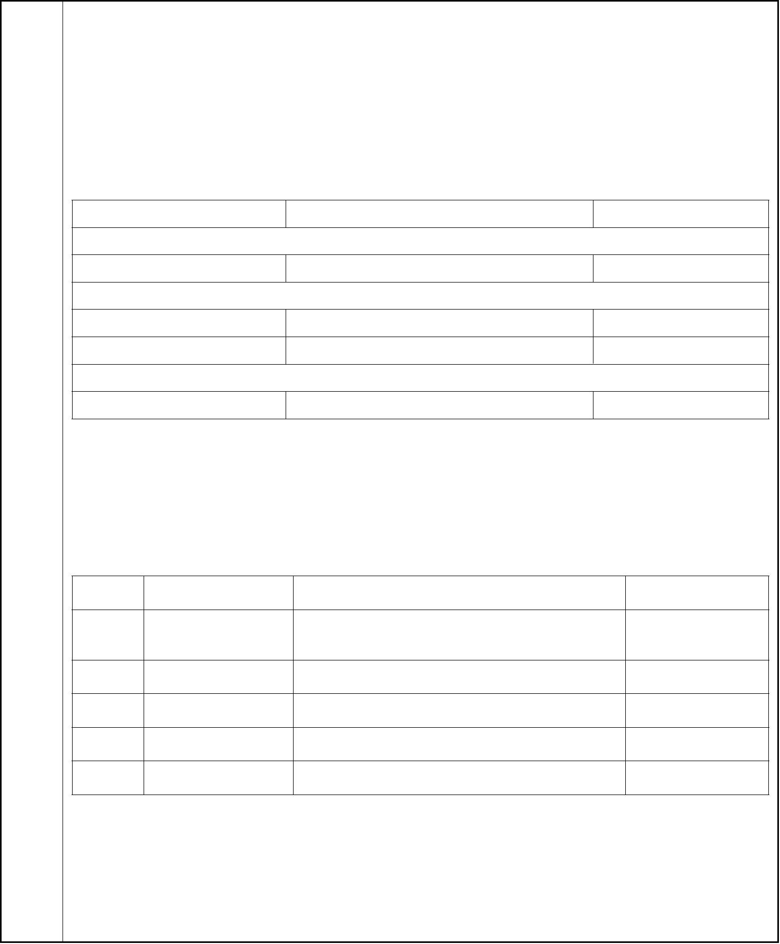
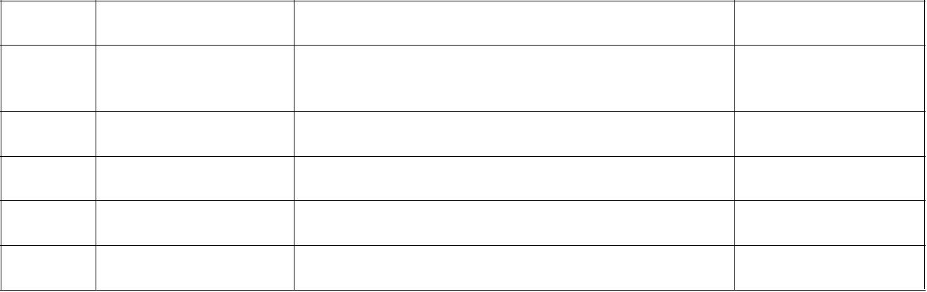
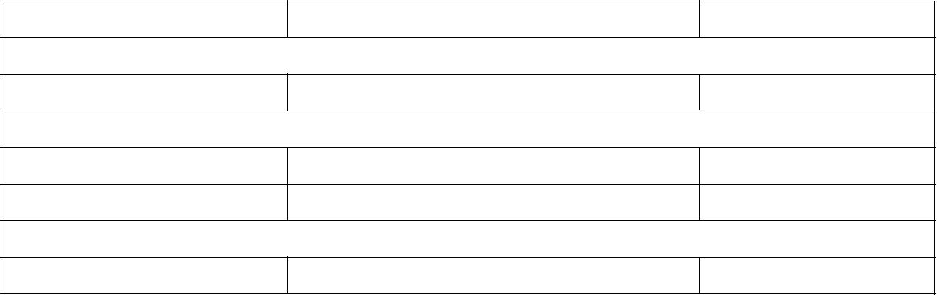
④各项固废按照规范进行处置，不随意丢弃，随意放置。
6、运营期具体监测计划如下：
本项目运营期污染源监测计划见表 4-17。
若厂内不具备监测能力的项目可委托第三方检测机构进行监测。
表 4-17 污染源监测计划表
监测点位 监测项目 监测频次
水污染物监测
厂区污水排放口 pH、COD_{Cr}、氨氮、SS 一次/年
大气污染物监测
1#排气筒 非甲烷总烃 一次/年
厂界无组织监控点 非甲烷总烃 一次/年
噪声监测
厂界噪声监测点位 设备噪声及厂界噪声 一次/年
3、环保投资
企业应严格执行 “三同时”等环保制度，并强化管理，确保各类污染物全面
达到国家与地方环保相关规定要求。环保设施投资估算见表 4-18。
表 4-18 环保投资费用估算
序号 分类 污染治理措施 投资（万元）
 | 1 废气治理措施 |  | 管道、排气筒、集气罩、风机、活性炭吸  附装置等 |  | 6
2 废水治理措施 纳管处理费用 1.5
3 噪声治理措施 减振材料、隔声措施等 1
4 固废处置措施 危险固废委托处理费用 0.5
5 合计 —— 9
合计本项目“三废”治理投资 9 万元，项目总投资 150 万元，环保投资占项
目总投资的 6%。
— 33 —

五、环境保护措施监督检查清单
 | 要素 |  | 内容 |  | 排放口(编号、  名称)/污染源 |  | 污染物项  目 |  | 环境保护措施 执行标准
《合成树脂工业污染
 |  | 大气环境 注塑有机废气 |  |  |  |  |  |  | 非甲烷总  烃 |  | 收集后经活性炭吸附装  置处理后通过排气筒 15  米高空排放。 |  |  |  |  |  |  |  | 物排放标准》  GB31572-2015 表 5  中标准
 | 地表水环境 |  |  |  | DW001（生活污  水排放口） |  | COD、氨氮 |  |  |  |  |  | 经化粪池预处理达到纳  管标准后直接纳入市政  污水管网。 |  | 纳管标准执行《污水  综合排放标准》  （GB8978-1996）三级  标准  《工业企业厂界环境
 |  |  | 声环境 噪声 Leq（A） 基础减震、隔声门窗。 |  |  |  |  |  |  |  |  |  |  |  |  |  | 噪声排放标准》  (GB12348-2008)2 级  标准
一般工业固废出售综合利用；生活垃圾委托环卫部门清运。废活性炭属危险废
固体废物 物，要求企业委托有资质的危险废物处理公司处理，平时存放应按照危废管理，
同时做好危废仓库的防雨、防渗漏、防扬撒“三防”措施。
土壤防治措施：控制拟建项目“三废”的排放。大力推广闭路循环、清洁工艺，
以减少污染物质；控制污染物排放的数量和浓度，使之符合排放标准和总量要
求。
地下水防治措施：
①源头控制措施：采用先进生产工艺，提高清洁生产水平，切实做到各类污染
物可达标排放。
土壤及地下水 ②分区防治措施：
污染防治措施 1）项目整个厂区地面进行硬化、防渗处理，按照防渗标准要求进行合理设计。
2）固废堆场区域进行防腐、防渗处理，防止污染物的跑、冒、滴、漏，将污
染物泄漏的环境风险事故降到最低限度。
3）设置事故应急池，用于收集环境事故时的事故消防废水及发生事故时可能
进入该系统的降雨量，应做好应急管网收集和切断系统的建设。
③风险事故应急响应
风险事故状态下，厂区所有排水口全部封闭截流至事故应急池。
企业在厂区内设置绿化。厂区沿围墙内侧，道路两边设置绿化带；建筑物四周
生态保护措施 种植草皮与灌木；车间附近种植具有防火作用的不含油脂性和无飞花扬絮的树
木。
 | 环境风险防范  措施 |  | 加大安全、环保设施的投入：在强化安全、环保教育，提高安全、环保意识的  同时，企业保证预警、监控设施到位。配备救护设备；危险作业增设监护人员  并为其配备通讯、救援等设备。
其他环境管理 对照《固定污染源排污许可分类管理名录（2019 年版）》，本项目属于二十
要求 四、橡胶和塑料制品中 62 塑料制品业 292，排污登记属于登记管理类。
— 34 —

六、结论
根据以上分析，杭州凯达五金工具有限公司年产五金工具 150 万件技改项目选
址合理，符合“三线一单”管控要求，符合国家产业政策，项目建设符合清洁生产原
则，污染物达标排放，区域环境质量能维持现状，只要厂方重视环保工作，认真落
实评价提出的各项污染防治对策，加强对污染物的治理工作，做到环保工作专人分
管，责任到人，加强对各类污染源的管理，落实环保治理所需要的资金，则该项目
的实施，可以做到在较高的生产效益的同时，又能达到环境保护的目标。因此该项
目从环保角度来说是可行的。
— 35 —

附表
建设项目污染物排放量汇总表 单位：t/a
分类 |  | 项目 |  | 污染物名称 |  | 现有工程  排放量（固体废  物产生量）① |  | 现有工程  许可排放量  ② |  | 在建工程  排放量（固体废  物产生量）③ |  | 本项目  排放量（固体废  物产生量）④ |  | 以新带老削减量  （新建项目不填）  ⑤ |  | 本项目建成后  全厂排放量（固体废  物产生量）⑥ |  | 变化量  ⑦
颗粒物 / / / / / / /
SO₂ / / / / / / /
废气
NOx / / / / / / /
VOCs 0.01184 / / 0.004736 0.01184 0.004736 -0.007104
COD 0.45 / / 0.036 0.45 0.036 -0.414
废水
NH₃-N 0.023 / / 0.002 0.023 0.002 -0.021
 | 一般工业 |  | 废包装材料、  次品、边角料 |  | 50 0 / 5 50 5 -45
固体废物
生活垃圾 15 0 / 4.5 15 4.5 -10.5
危险废物 废活性炭 / / / 0.01 0 0.01 +0.01
注：⑥=①+③+④-⑤；⑦=⑥-①
— 36 —

